ФГБУ «Арктический и антарктический научно-исследовательский институт»
МЦД МЛ

Информационные материалы по мониторингу морского ледяного покрова Арктики и Южного Океана на основе данных ледового картирования и пассивного микроволнового зондирования SSMR-SSM/I-SSMIS-AMSR2
19.06.2017 - 27.06.2017

Контактная информация:
лаб. МЦДМЛ ААНИИ, тел. +7(812)337-3149, эл.почта: vms@aari.aq
Адрес в сети Интернет: http://wdc.aari.ru/datasets/d0042/
Содержание
Северное Полушарие 3
Рисунок 1а,б – Ледовая карта СЛО и повторяемость кромки за текущую неделю (цветовая окраска по общей сплоченности и преобладающему возрасту). 3
Рисунок 1в – Положение кромки льда и зон разреженных и сплоченных льдов СЛО за последний доступный срок на основе ледового анализа НЛЦ США 4
Рисунок 2 – Обзорная ледовая карта СЛО за текущую неделю и аналогичные периоды 2007-2016 гг. 5
Рисунок 3 – Поля распределения средневзвешенной толщины льда на основе совместной модели морского льда – океана ACNFS за текущие сутки и 2010-2016 гг. 6
Таблица 1 – Динамика изменения значений ледовитости для акваторий Северной полярной области за текущую неделю по данным наблюдений SSMR-SSM/I-SSMIS 7
Таблица 2 - Медианные значения ледовитости для Северной полярной области и 3-х меридиональных секторов за текущие 30 и 7-дневные интервалы и её аномалии от 2011-2016 гг. и интервалов 2006-2017 гг. и 1978-2017 гг. по данным наблюдений SSMR-SSM/I-SSMIS 7
Таблица 3 – Экстремальные и средние значения ледовитости для Северной полярной области и 3 меридиональных секторов за текущий 7-дневный интервал по данным наблюдений SSMR-SSM/I-SSMIS, алгоритм NASATEAM 8
Рисунок 4 – Ежедневные оценки сезонного хода ледовитости для Северной Полярной Области и её трех меридиональных секторов за период с 26.10.1978 по текущий момент времени по годам. 9
Рисунок 5 – Медианные распределения сплоченности льда за текущие 7 и 30 дневные интервалы времени и её разности относительно медианного распределения за те же промежутки за 1978-2017 и 2007-2017гг. на основе расчетов по данным SSMR-SSM/I-SSMIS,алгоритм NASATEAM . 11
Южный океан 12
Рисунок 6а,б – Ледовая карта Южного Океана за последний доступный срок на (окраска по общей сплоченности и преобладающему возрасту) 12
Рисунок 6в – Положение кромки льда и зон разреженных и сплоченных льдов Южного Океана за последний доступный срок на основе ледового анализа НЛЦ США 14
Рисунок 7 – Ежедневные оценки сезонного хода ледовитости Южного Океана и его трёх меридиональных секторов за период с 26.10.1978 по текущий момент времени по годам 15
Рисунок 8 – Медианные распределения общей сплоченности льда за текущие 7 и 30 дневные интервалы времени и её разности относительно медианного распределения за те же промежутки за периоды 1978-2017 и 2007-2017 гг. на основе расчетов по данным SSMR-SSM/I-SSMIS 15
Таблица 4 – Динамика изменения значений ледовитости для акваторий Южного океана за текущий 7-дневный интервал по данным наблюдений SSMR-SSM/I-SSMIS 16
Таблица 5 - Медианные значения ледовитости для Южного океана и 3 меридиональных секторов за текущие 30 и 7-дневные интервалы и её аномалии от 2011-2016 гг. и интервалов 2007-2017 гг. и 1978-2017 гг. по данным наблюдений SSMR-SSM/I-SSMIS, алгоритм NASATEAM……… 16
Таблица 6 – Экстремальные и средние значения ледовитости для Южного океана и 3 меридиональных секторов за текущий 7-дневный интервал по данным наблюдений SSMR-SSM/I-SSMIS, алгоритм NASATEAM 16
Земля в целом 17
Рисунок 9 – Ежедневные cглаженные окном 365 суток значения ледовитости Арктики, Антарктики и Земли в целом с 26.10.1978 по текущий момент времени на основе SSMR-SSM/I-SSMIS 17
Приложение 1 – Статистические значения ледовитостей по отдельным акваториям Северной Полярной Области и Южного океана 18
Таблица 7 – Средние, аномалии среднего и экстремальные значения ледовитостей для Северной полярной области и её отдельных акваторий за текущие 7 и 30 дневные промежутки времени по данным наблюдений SSMR-SSM/I-SSMIS, алгоритм NASATEAM за период 1978-2017 гг. 18
Таблица 8 – Средние, аномалии среднего и экстремальные значения ледовитостей для Южного океана и его отдельных акваторий за текущие 7 и 30 дневные интервалы времени по данным наблюдений SSMR-SSM/I-SSMIS, алгоритм NASATEAM за период 1978-2017 гг. 20
Таблица 9 – Динамика изменения значений ледовитости для акваторий Северной полярной области и Южного океана за текущую неделю по данным наблюдений SSMIS 22

Характеристика исходного материала и методика расчетов 23

Северное Полушарие
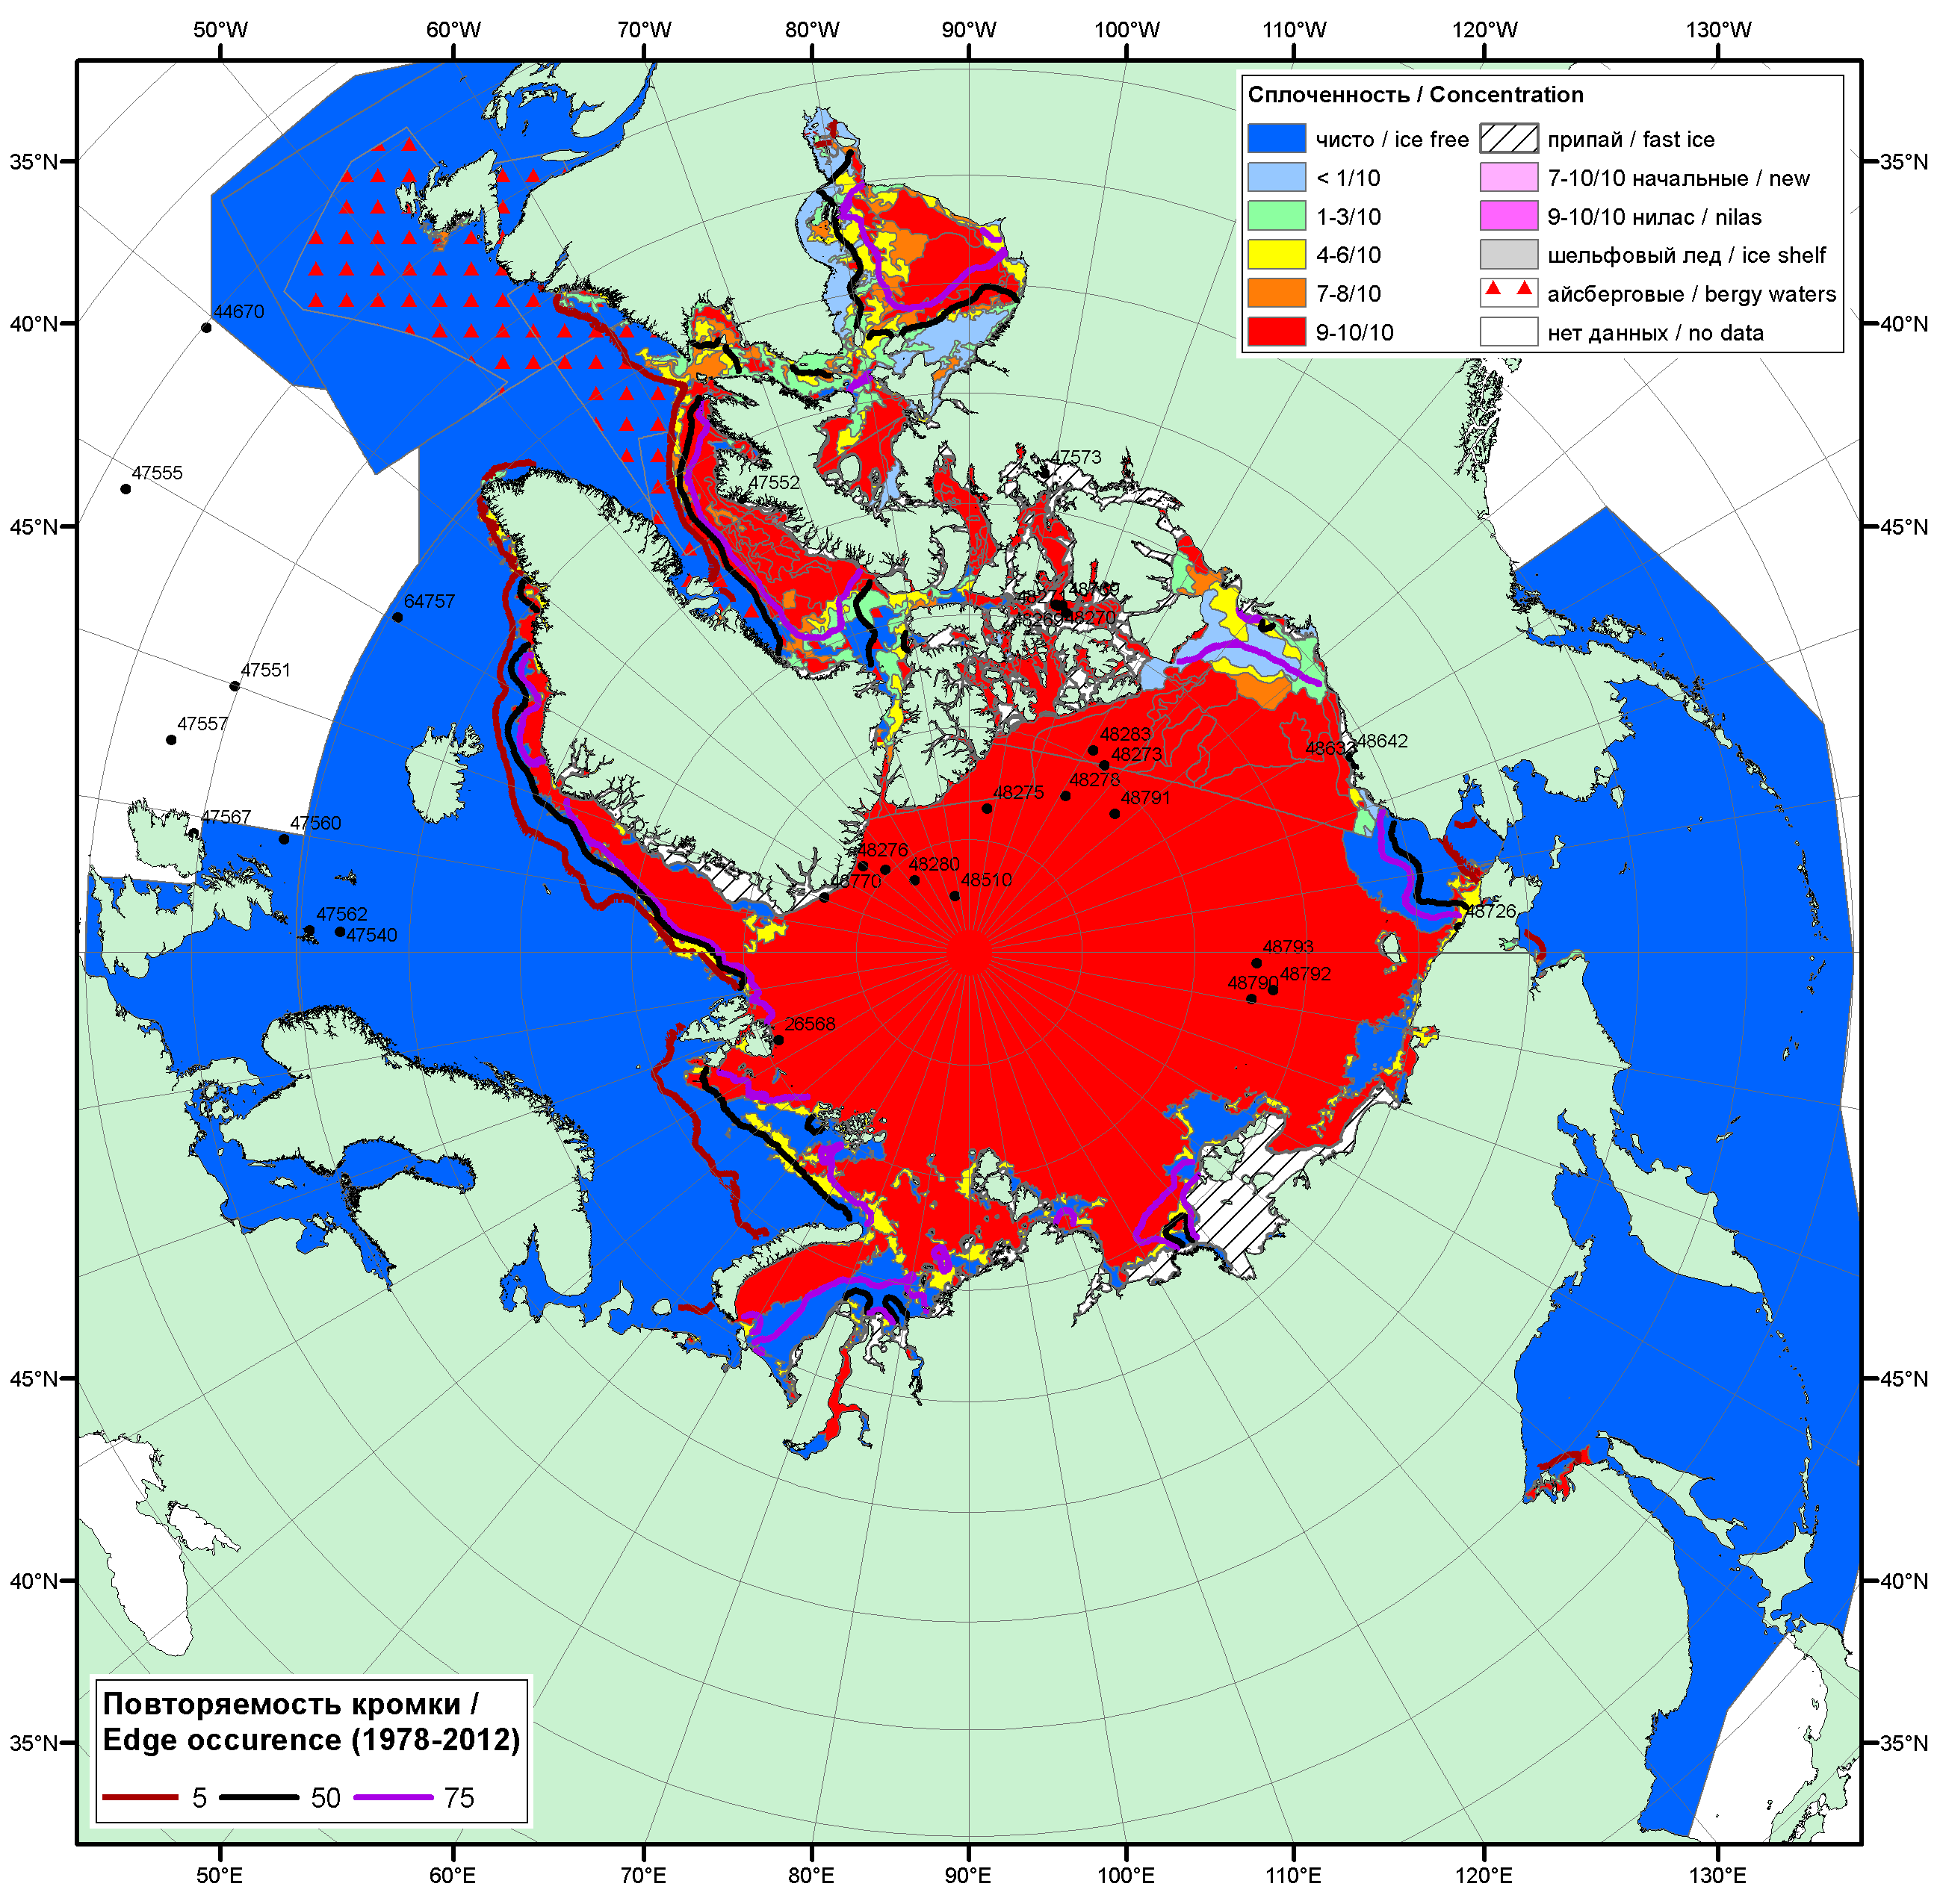

Рисунок 1а – Обзорная ледовая карта СЛО за 19.06.2017 - 27.06.2017 г. (цветовая раскраска по общей сплоченности) на основе ледового анализа ААНИИ (27.06), Канадской ледовой службы (19.05), Национального ледового центра США (22.06), положение метеорологический дрейфующих буев IABP и Argos на 27.06.2017T1200+00 и повторяемость кромки за 26-30.06 за период 1979-2012 гг. по наблюдениям SSMR-SSM/I-SSMIS (алгоритм NASATEAM).

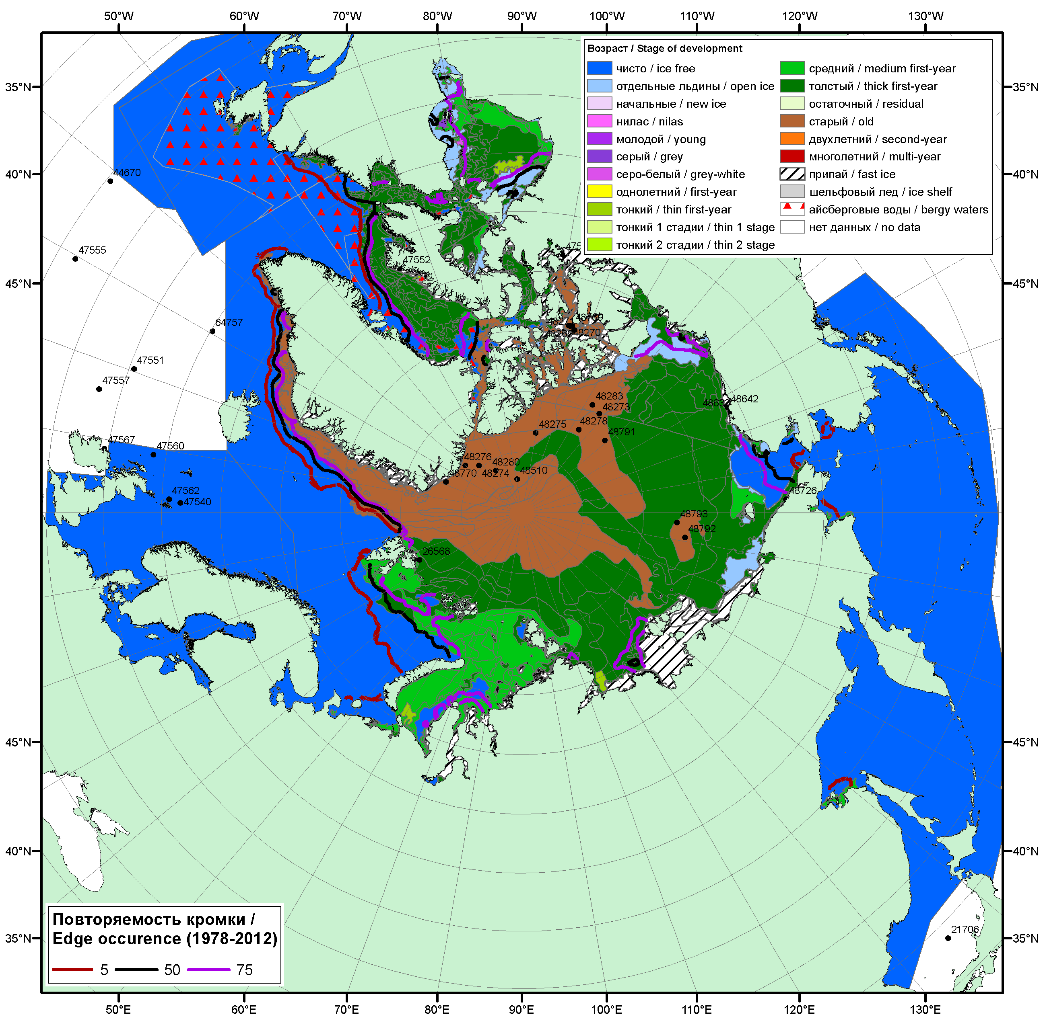

Рисунок 1б – Обзорная ледовая карта СЛО за 19.06.2017 - 22.06.2017 г. (цветовая раскраска по преобладающему возрасту) на основе ледового анализа Канадской ледовой службы (19.05) и Национального ледового центра США (22.06), положение метеорологический дрейфующих буев IABP и Argos на 24.06.2017T1200+00 и повторяемость кромки за 16-20.06 за период 1979-2012 гг. по наблюдениям SSMR-SSM/I-SSMIS (алгоритм NASATEAM).

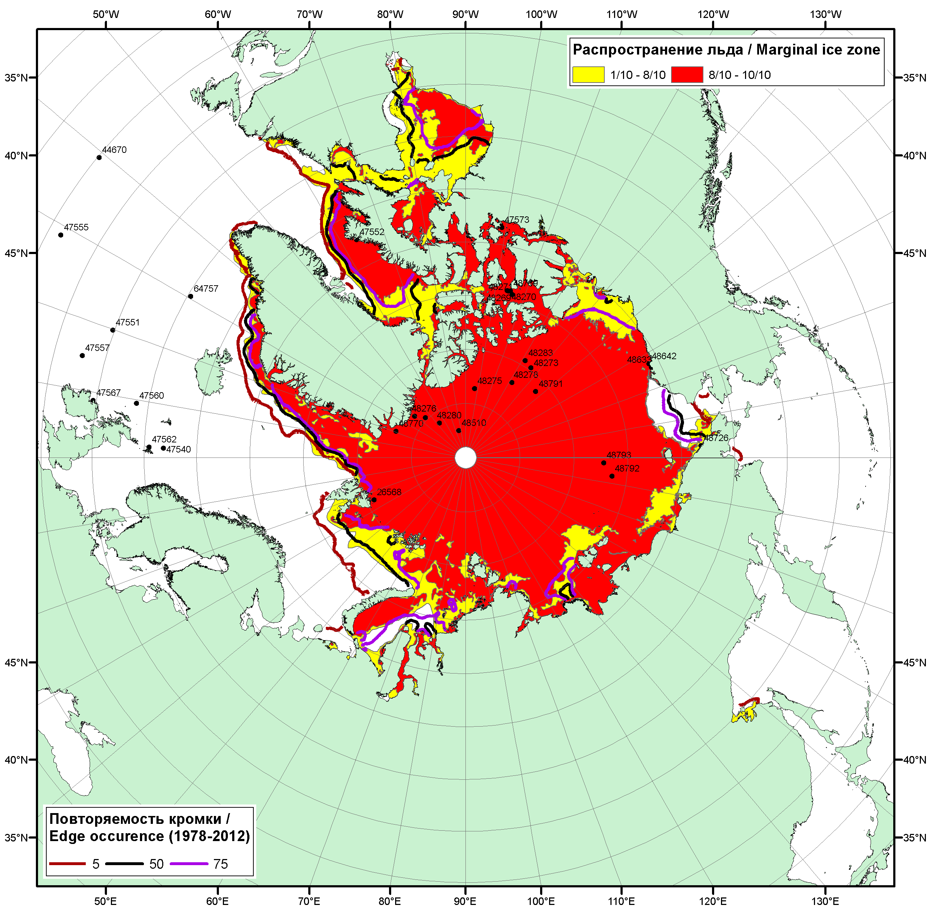

Рисунок 1в – Положение кромки льда и зон разреженных (<8/10) и сплоченных (≥8/10) льдов СЛО за 27.06.2017 г. на основе ледового анализа Национального Ледового Центра США, положение метеорологический дрейфующих буев IABP и Argos на 27.06.2017T1200+00 и повторяемость кромки за 26-30.06 за период 1979-2012 гг. по наблюдениям SSMR-SSM/I-SSMIS (алгоритм NASATEAM)

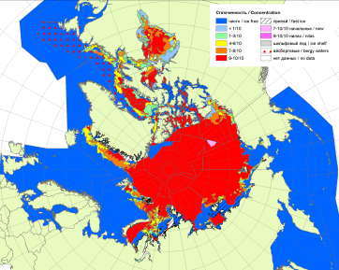 | 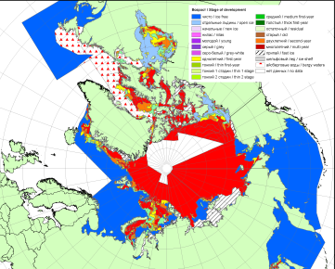 | 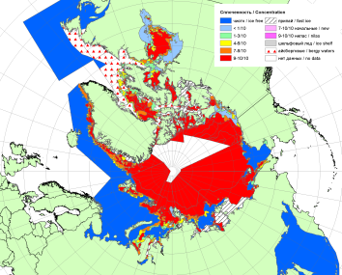
2007 | 2010 | 2011
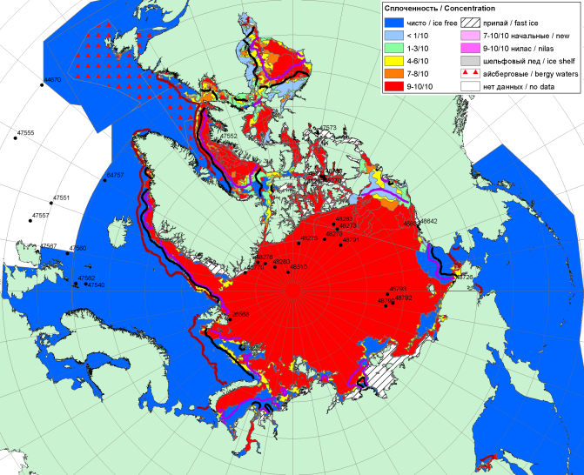  2017 |  | 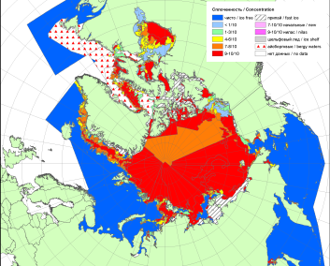
 |  | 2012
 |  | 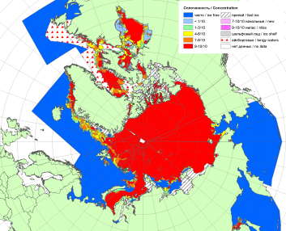
 |  | 2013
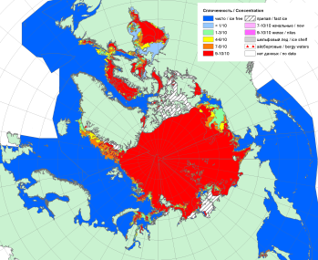 | 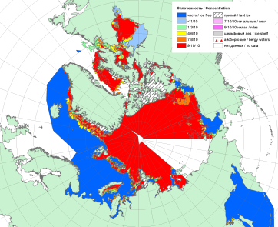 | 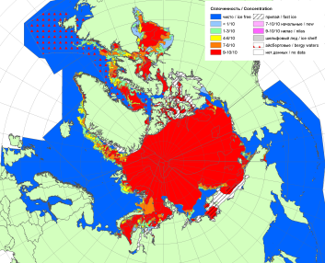
2016 | 2015 | 2014

Рисунок 2 – Обзорная ледовая карта СЛО за 19.06 - 27.06.2017 г. и аналогичные периоды 2007-2016 гг. на основе ледового анализа ААНИИ, Канадской ледовой службы и Национального ледового центра США.

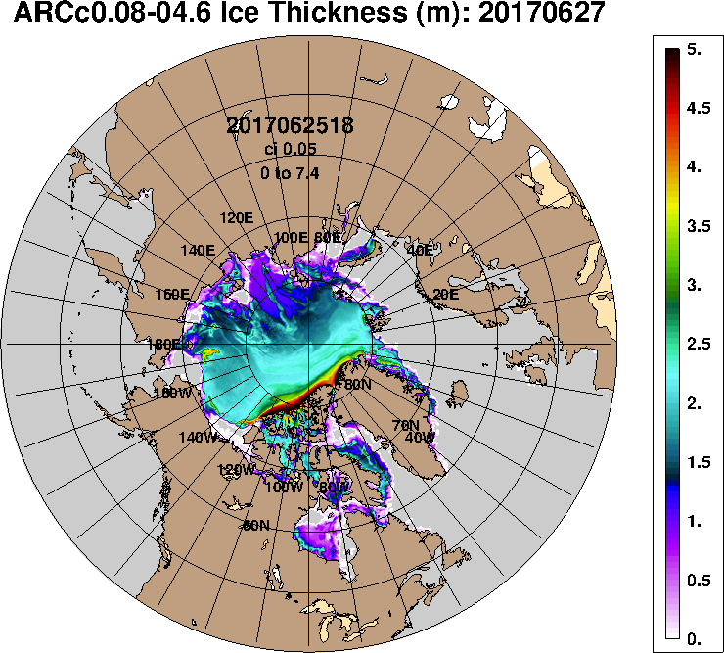 | 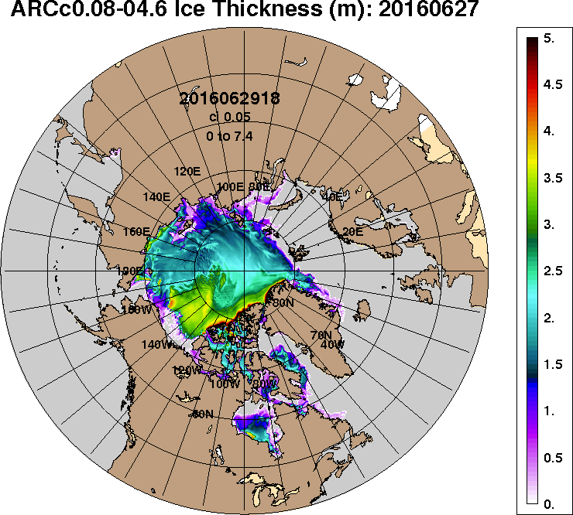 | 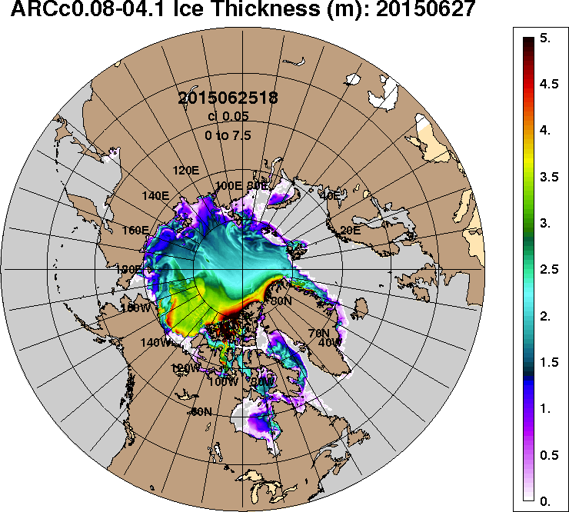 | 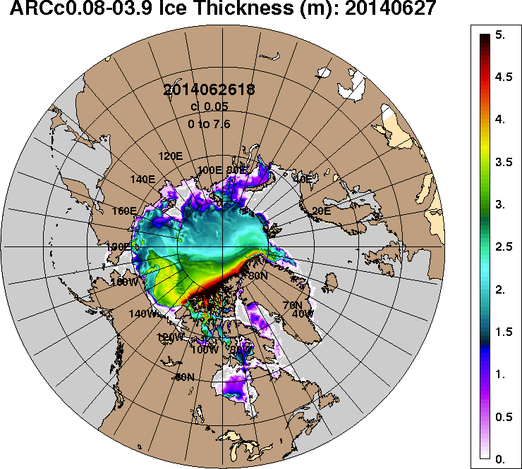
2017-06-27 | 2016-06-27 | 2015-06-27 | 2014-06-27
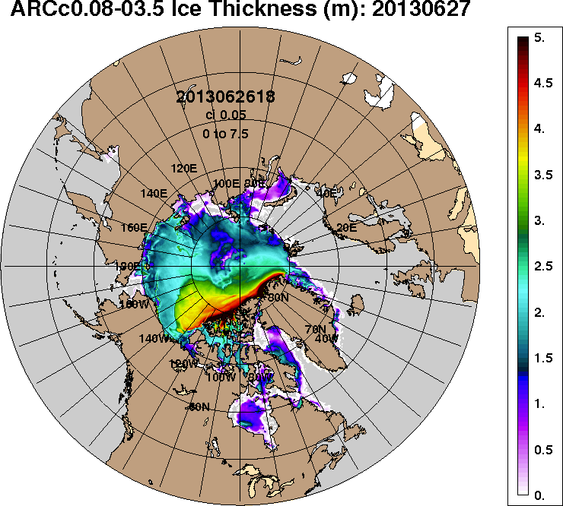 | 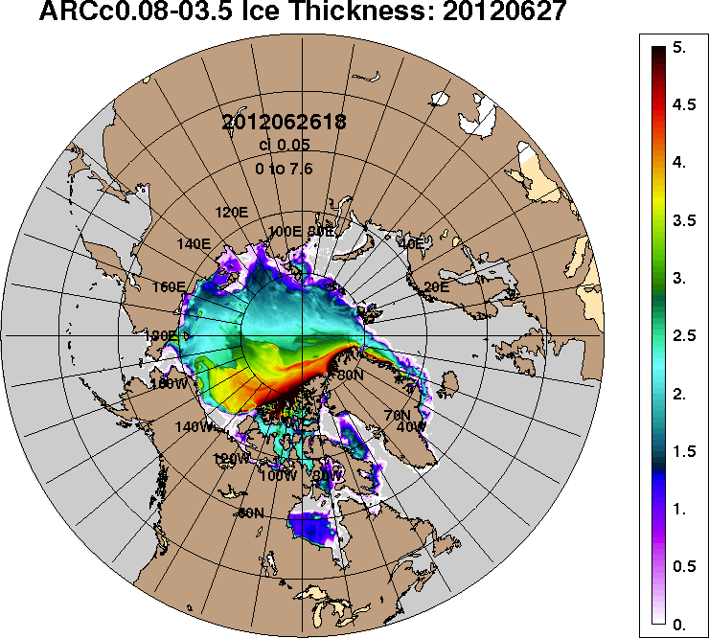 | 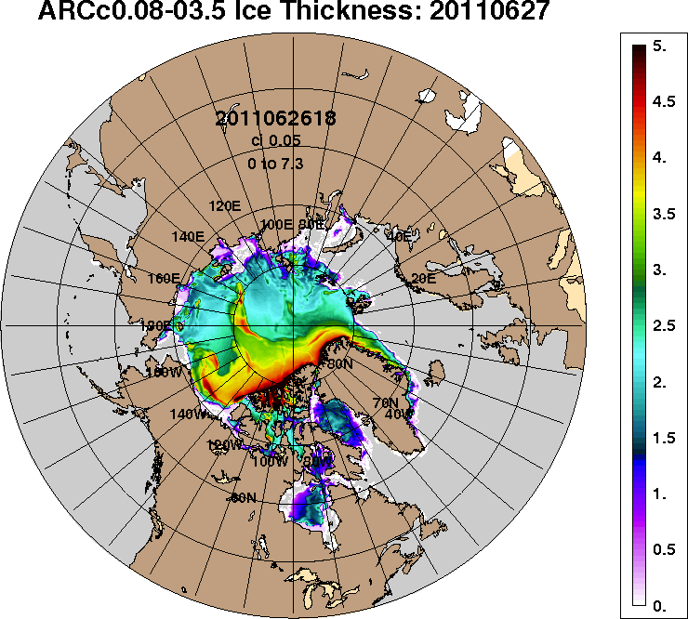 | 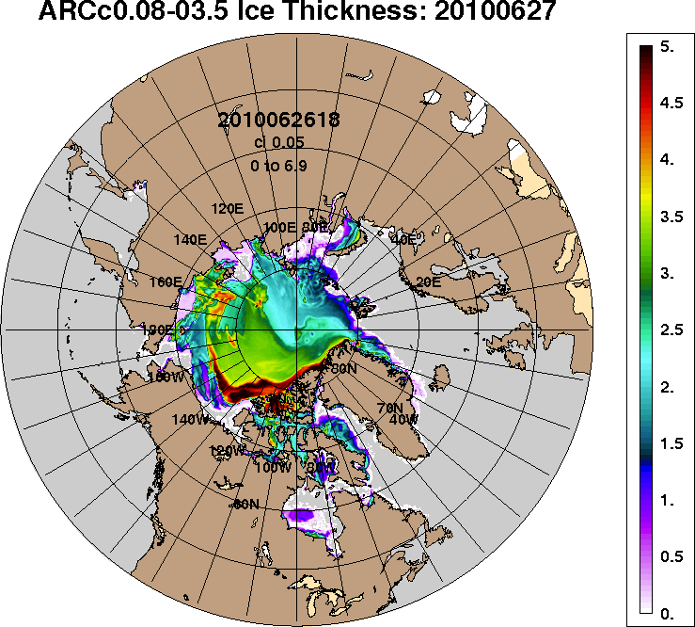
2013-06-27 | 2012-06-27 | 2011-06-27 | 2010-06-27
Рисунок 3 – Поля распределения средневзвешенной толщины льда на основе совместной модели морского льда – океана ACNFS (HYCOM/NCODA/CICE) 27.06 за 2010-2017 гг.

Таблица 1 – Динамика изменения значений ледовитости по сравнению с предыдущей неделей для морей Северной полярной области за 19.06 – 25.06.2017 г. по данным наблюдений SSMR-SSM/I-SMIS
Регион | Северная полярная область | Сектор 45°W-95°E (Гренландское - Карское моря) | Сектор 95°E-170°W (моря Лаптевых - Чукотское, Берингово, Охотское) | Сектор 170°W-45°W (море Бофорта и Канадская Арктика) | Северный Ледовитый океан | Моря СМП (моря Карское-Чукотское)
Разность | -574.6 | -96.4 | -51.7 | -426.5 | -536.2 | -78.9
тыс.кв.км/сут. | -82.1 | -13.8 | -7.4 | -60.9 | -76.6 | -11.3

Таблица 2 - Медианные значения ледовитости для Северной полярной области, 3-х меридиональных секторов и моря СМП за текущие 30 и 7-дневные интервалы и её аномалии от 2012-2016 гг. и интервалов 2007-2017 гг. и 1978-2017 гг. по данным наблюдений SSMR-SSM/I-SSMIS, алгоритмы NASATEAM
Северная полярная область
Месяц | S, тыс. км2 | Аномалии, тыс км2/%
 |  | 2012 г | 2013 г | 2014 г | 2015 г | 2016 г | 2007-2017гг | 1978-2017гг
26.05-25.06 | 11181.1 | -245.2 | -687.8 | -352.4 | -17.3 | 449.5 | -220.5 | -861.7
 |  | -2.1 | -5.8 | -3.1 | -0.2 | 4.2 | -1.9 | -7.2
19-25.06 | 10231.5 | -100.1 | -949.2 | -441.5 | -362.1 | 185.9 | -339.6 | -1133.8
 |  | -1.0 | -8.5 | -4.1 | -3.4 | 1.9 | -3.2 | -10.0
Сектор 45°W-95°E (Гренландское - Карское моря)
Месяц | S, тыс. км2 | Аномалии, тыс км2/%
 |  | 2012 г | 2013 г | 2014 г | 2015 г | 2016 г | 2007-2017гг | 1978-2017гг
26.05-25.06 | 2701.4 | 181.7 | -53.7 | -117.5 | 164.1 | 498.2 | 21.5 | -351.1
 |  | 7.2 | -1.9 | -4.2 | 6.5 | 22.6 | 0.8 | -11.5
19-25.06 | 2479.3 | 291.0 | -112.0 | -165.7 | 173.8 | 610.2 | 37.0 | -379.4
 |  | 13.3 | -4.3 | -6.3 | 7.5 | 32.6 | 1.5 | -13.3
Сектор 95°E-170°W (моря Лаптевых - Чукотское, Берингово, Охотское)
Месяц | S, тыс. км2 | Аномалии, тыс км2/%
 |  | 2012 г | 2013 г | 2014 г | 2015 г | 2016 г | 2007-2017гг | 1978-2017гг
26.05-25.06 | 3313.6 | -276.4 | -204.0 | 25.3 | -105.6 | -139.3 | -113.9 | -191.0
 |  | -7.7 | -5.8 | 0.8 | -3.1 | -4.0 | -3.3 | -5.5
19-25.06 | 3200.0 | -198.5 | -157.9 | 41.7 | -154.7 | -210.1 | -101.3 | -201.2
 |  | -5.8 | -4.7 | 1.3 | -4.6 | -6.2 | -3.1 | -5.9
Сектор 170°W-45°W (море Бофорта и Канадская Арктика)
Месяц | S, тыс. км2 | Аномалии, тыс км2/%
 |  | 2012 г | 2013 г | 2014 г | 2015 г | 2016 г | 2007-2017гг | 1978-2017гг
26.05-25.06 | 5166.2 | -150.5 | -430.1 | -260.2 | -75.7 | 90.7 | -128.0 | -319.6
 |  | -2.8 | -7.7 | -4.8 | -1.4 | 1.8 | -2.4 | -5.8
19-25.06 | 4552.3 | -192.5 | -679.3 | -317.4 | -381.2 | -214.2 | -275.2 | -553.2
 |  | -4.1 | -13.0 | -6.5 | -7.7 | -4.5 | -5.7 | -10.8
Северный Ледовитый океан
Месяц | S, тыс. км2 | Аномалии, тыс км2/%
 |  | 2012 г | 2013 г | 2014 г | 2015 г | 2016 г | 2007-2017гг | 1978-2017гг
26.05-25.06 | 10462.1 | 85.4 | -398.8 | -241.3 | 69.6 | 354.9 | -123.3 | -662.3
 |  | 0.8 | -3.7 | -2.3 | 0.7 | 3.5 | -1.2 | -6.0
19-25.06 | 9656.2 | 19.9 | -679.5 | -407.0 | -289.3 | 100.7 | -299.1 | -995.3
 |  | 0.2 | -6.6 | -4.0 | -2.9 | 1.1 | -3.0 | -9.3
Моря СМП (моря Карское-Чукотское)
Месяц | S, тыс. км2 | Аномалии, тыс км2/%
 |  | 2012 г | 2013 г | 2014 г | 2015 г | 2016 г | 2007-2017гг | 1978-2017гг
26.05-25.06 | 2593.0 | -39.2 | -270.3 | -148.5 | -36.3 | -117.3 | -138.1 | -269.9
 |  | -1.5 | -9.4 | -5.4 | -1.4 | -4.3 | -5.1 | -9.4
19-25.06 | 2390.8 | 33.9 | -307.1 | -230.6 | -19.8 | -71.2 | -136.8 | -350.4
 |  | 1.4 | -11.4 | -8.8 | -0.8 | -2.9 | -5.4 | -12.8

Таблица 3 – Экстремальные и средние значения ледовитости для Северной полярной области, 3 меридиональных секторов и моря СМП за текущий 7-дневный интервал по данным наблюдений SSMR-SSM/I-SSMIS, алгоритмы NASATEAM

Северная полярная область
Месяц | Минимальное знач. | Максимальное знач. | Среднее знач. | Медиана
19-25.06 | 9753.0  25.06.2010 | 12527.3  19.06.1979 | 11365.4 | 11419.5
Сектор 45°W-95°E (Гренландское - Карское моря)
Месяц | Минимальное знач. | Максимальное знач. | Среднее знач. | Медиана
19-25.06 | 1752.3  25.06.2016 | 3572.1  19.06.1981 | 2858.7 | 2902.4
Сектор 95°E-170°W (моря Лаптевых - Чукотское, Берингово, Охотское)
Месяц | Минимальное знач. | Максимальное знач. | Среднее знач. | Медиана
19-25.06 | 3123.5  25.06.2014 | 3576.9  19.06.1994 | 3401.2 | 3428.4
Сектор 170°W-45°W (море Бофорта и Канадская Арктика)
Месяц | Минимальное знач. | Максимальное знач. | Среднее знач. | Медиана
19-25.06 | 4146.3  25.06.2010 | 5767.4  20.06.1983 | 5105.5 | 5178.1
Северный Ледовитый океан
Месяц | Минимальное знач. | Максимальное знач. | Среднее знач. | Медиана
19-25.06 | 9294.3  25.06.2010 | 11732.3  19.06.1979 | 10651.5 | 10733.0
Моря СМП (моря Карское-Чукотское)
Месяц | Минимальное знач. | Максимальное знач. | Среднее знач. | Медиана
19-25.06 | 2121.0  25.06.2011 | 3002.8  20.06.1983 | 2741.2 | 2793.2

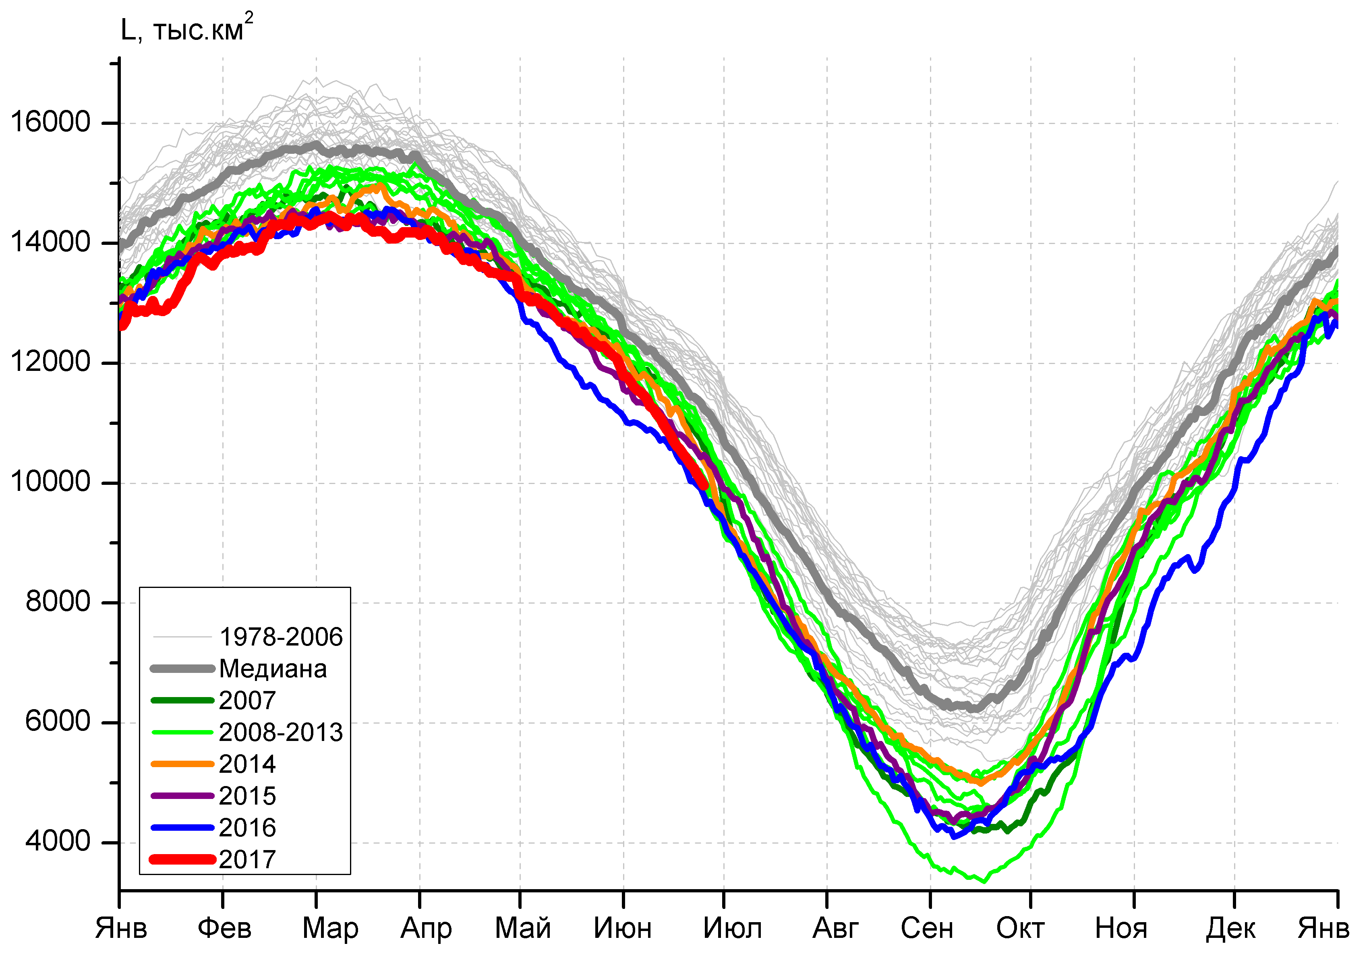 | 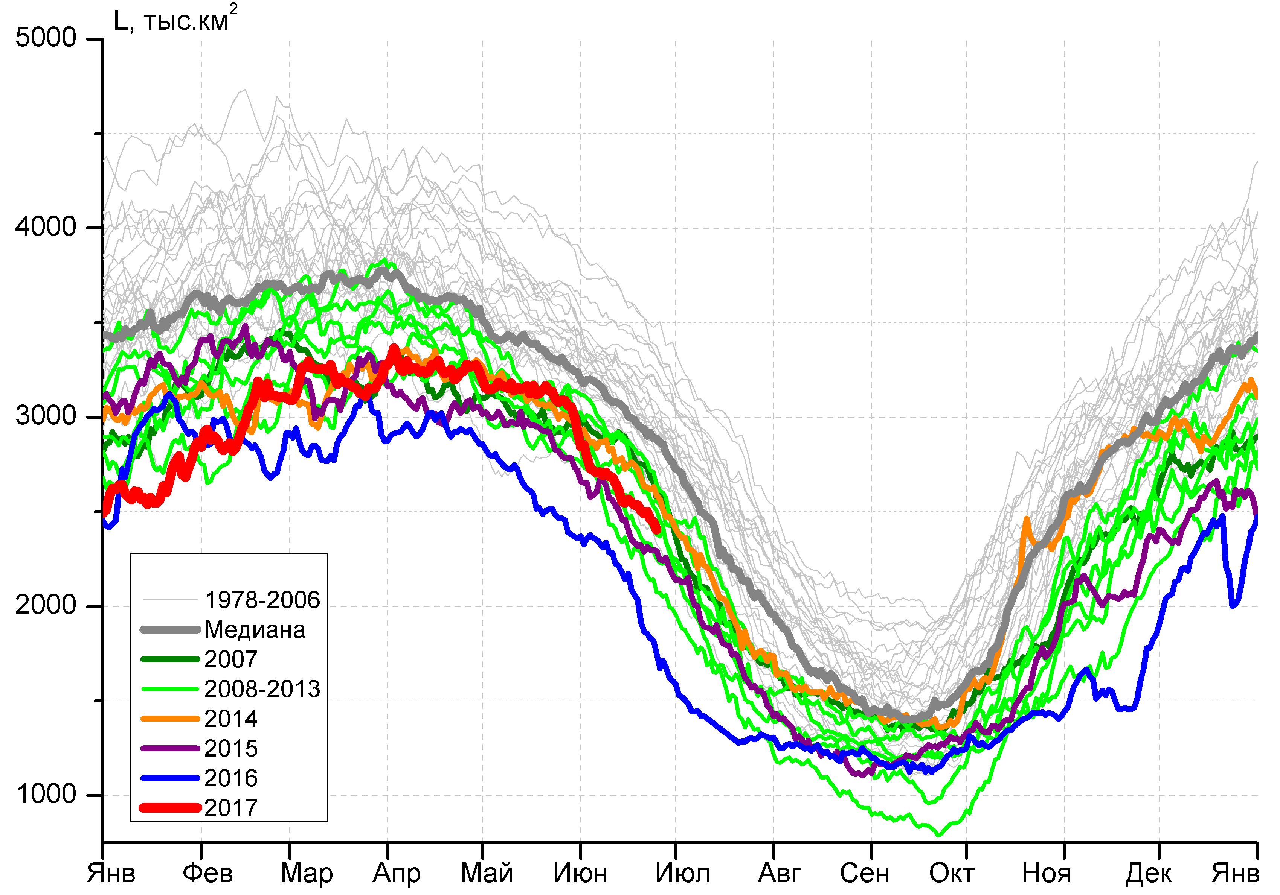
а) | б)
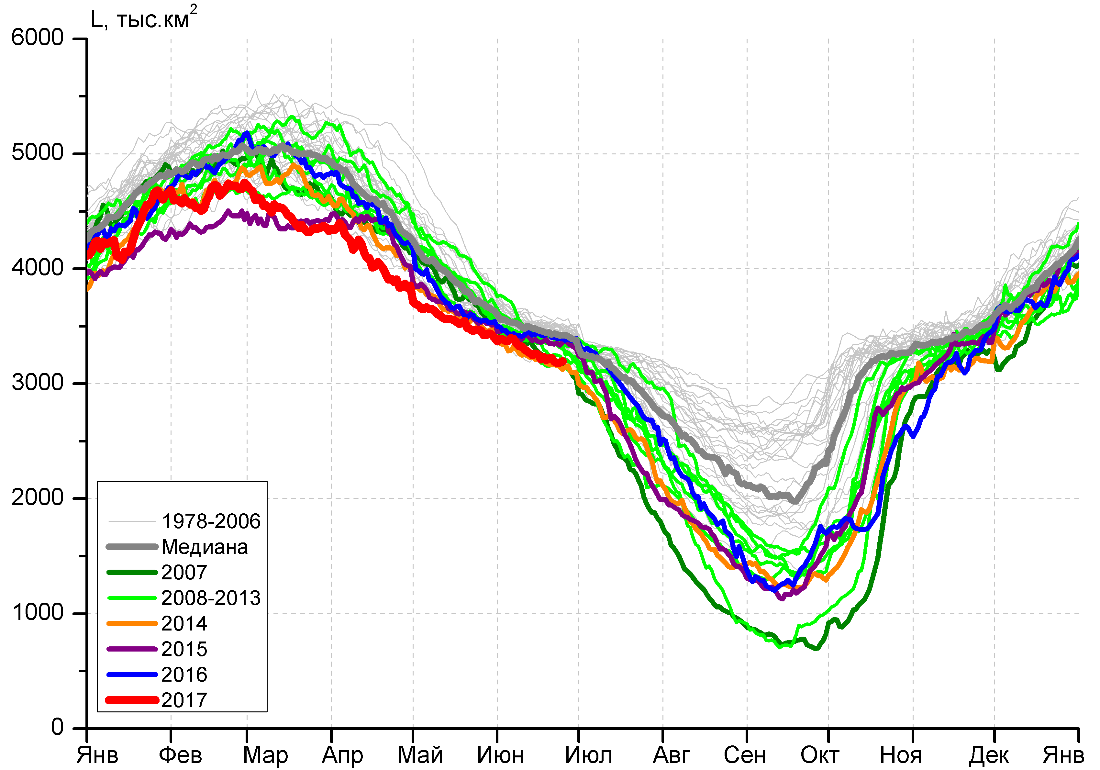 | 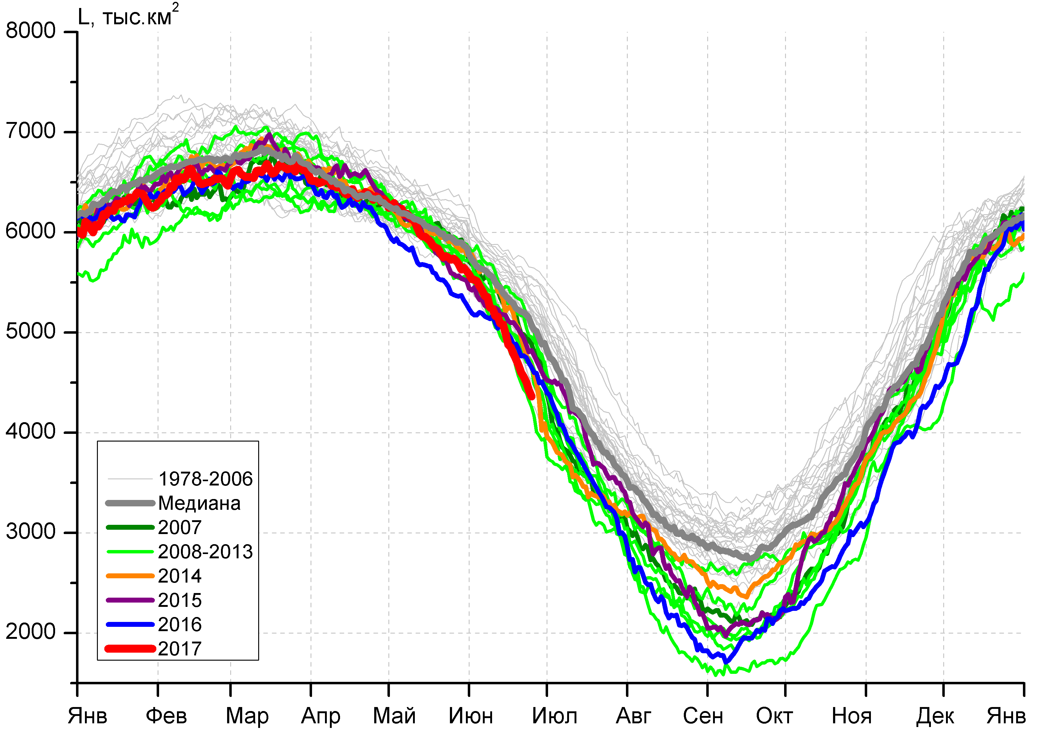
в) | г)
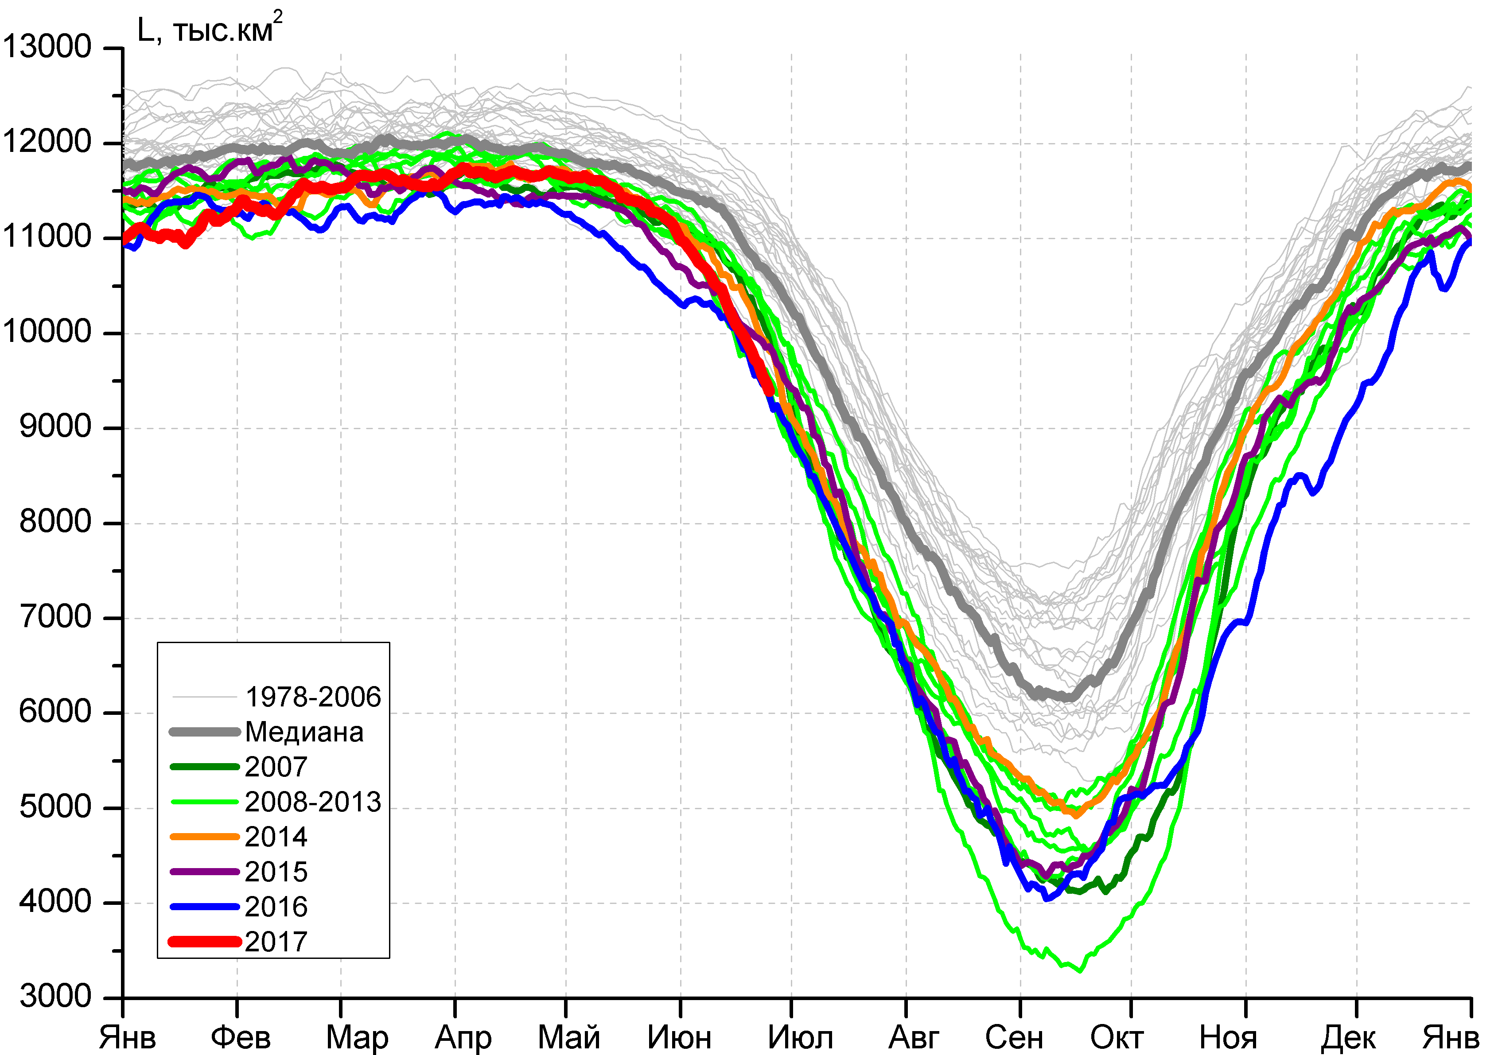 |  | 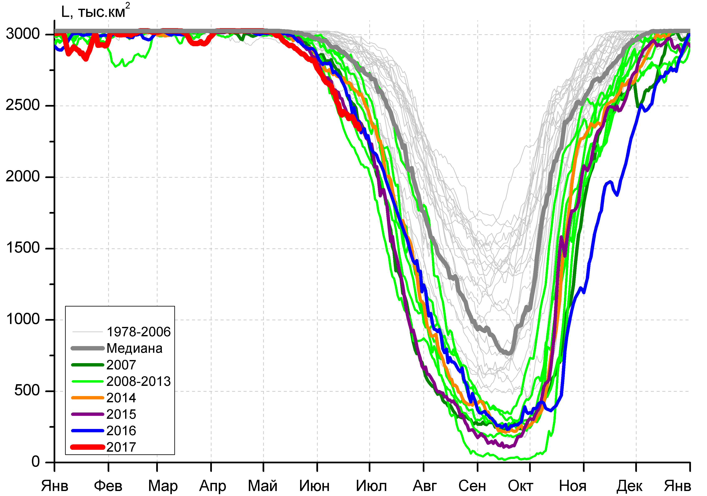
д) |  | е)

Рисунок 4 – Ежедневные оценки сезонного хода ледовитости для Северной Полярной Области и трех меридиональных секторов за период 26.10.1978 - 25.06.2017 по годам на основе расчетов по данным SSMR-SSM/I-SSMIS, алгоритмы NASATEAM: а) Северная полярная область, б) сектор 45°W-95°E (Гренландское – Карское моря), в) сектор 95°E-170°W (моря Лаптевых – Чукотское и Берингово, Охотское), г) сектор 170°W-45°W (море Бофорта и Канадская Арктика), д) Северный Ледовитый океан, е) Северный морской путь (Карское - Чукотское моря).

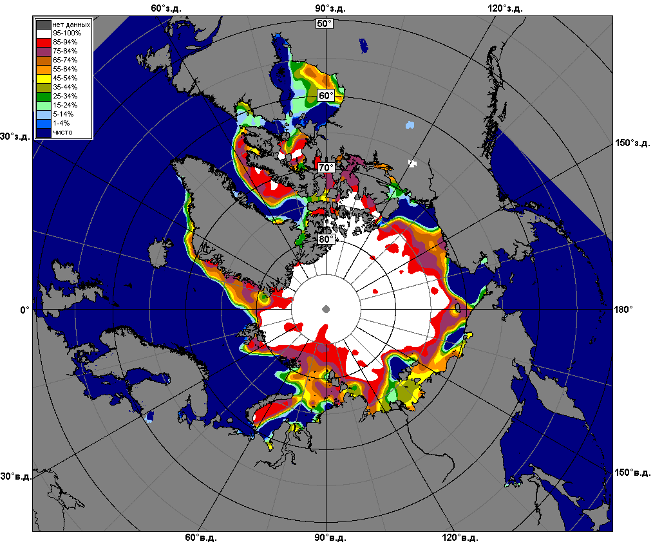 | 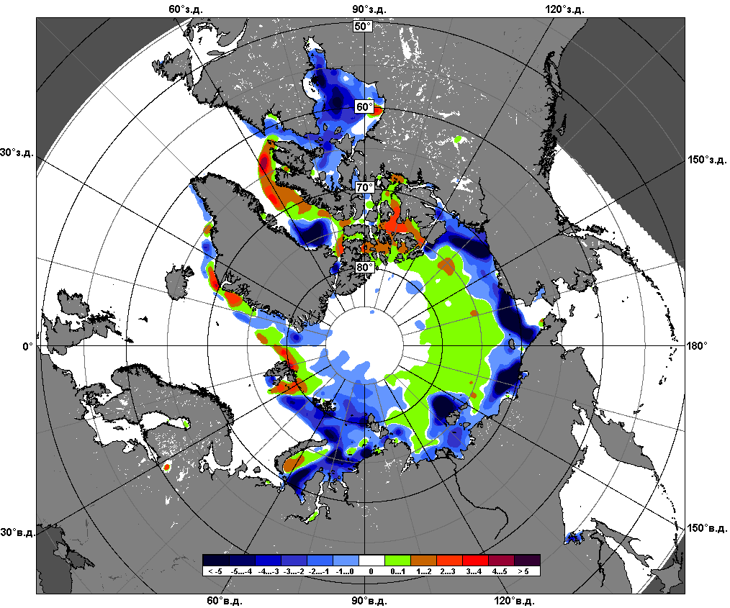 | 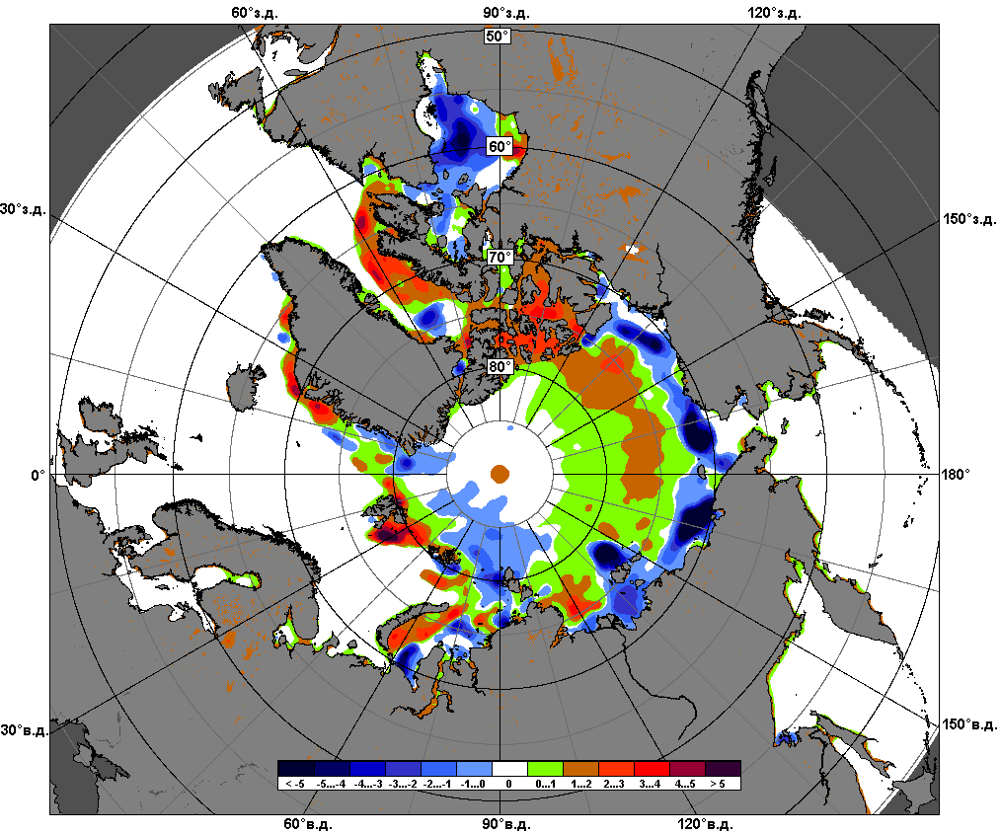
 | 19.06 – 25.06
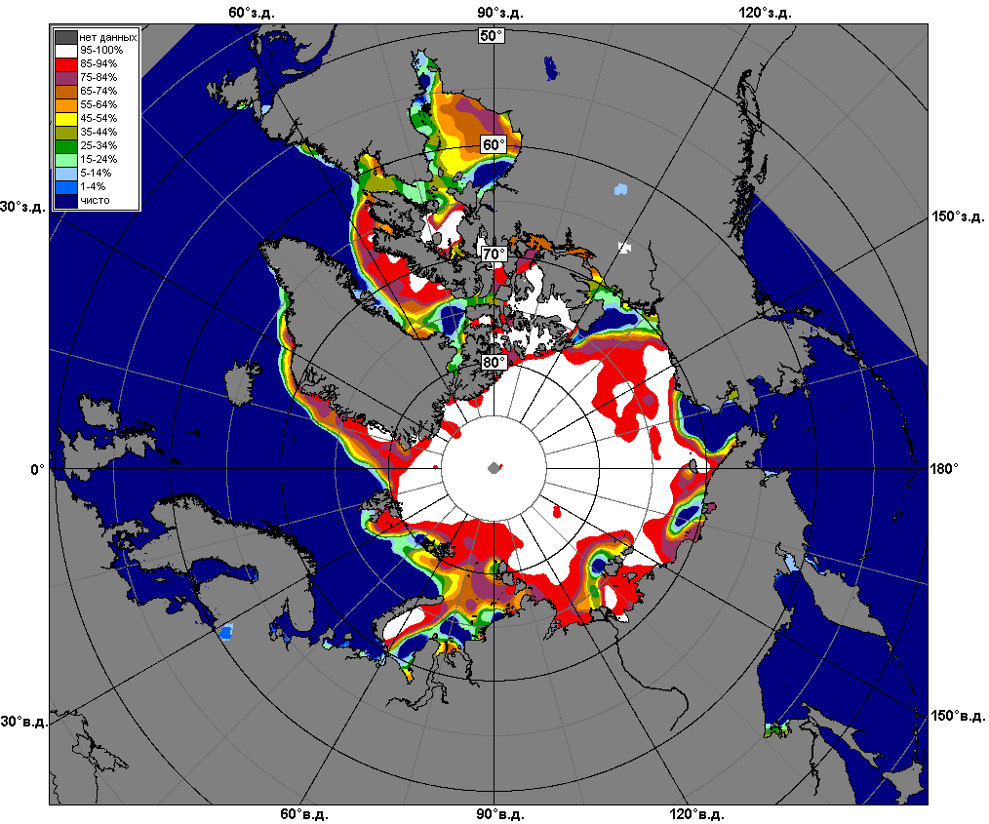 | 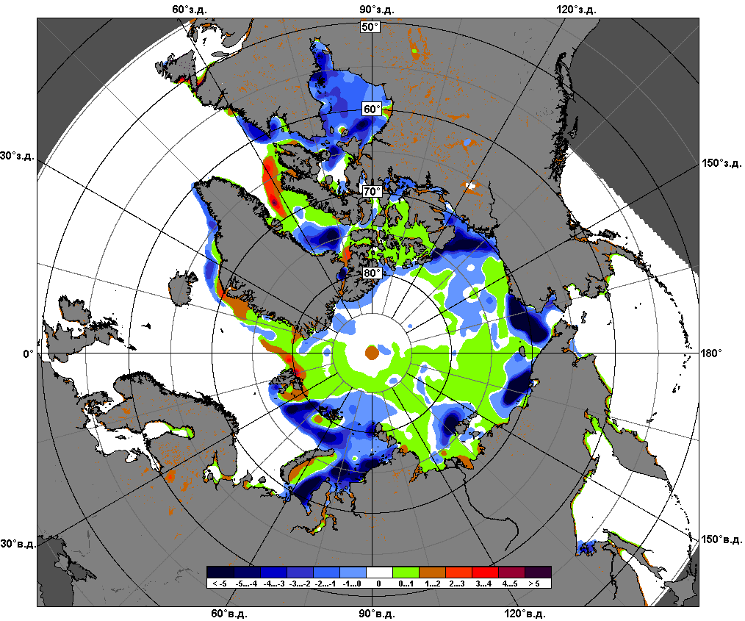 | 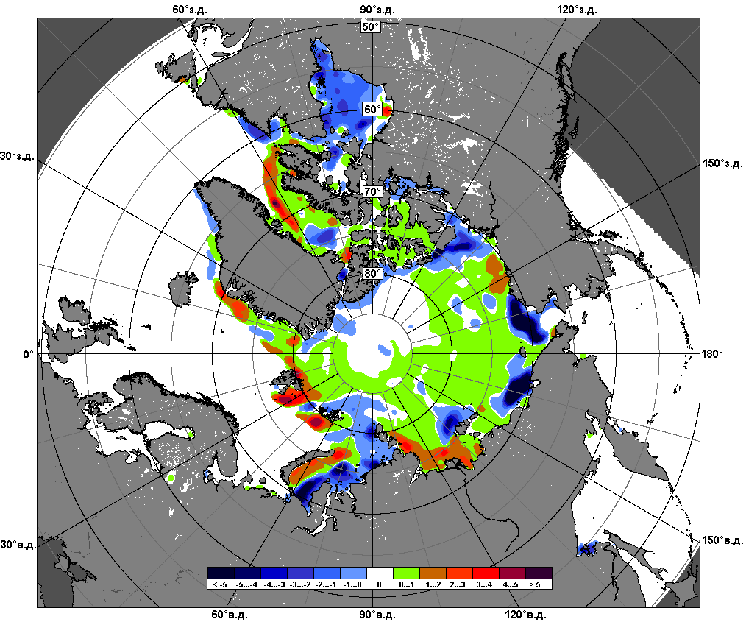
 | 26.05 – 25.06

Рисунок 5 – Медианные распределения сплоченности льда за текущие 7 и 30-дневные промежутки и её разности относительно медианного распределения за те же месяца за периоды 1979-2017 (центр) и 2007-2017 гг. (справа) на основе расчетов по данным SSMR-SSM/I-SSMIS, алгоритмы NASATEAM.

Южный океан

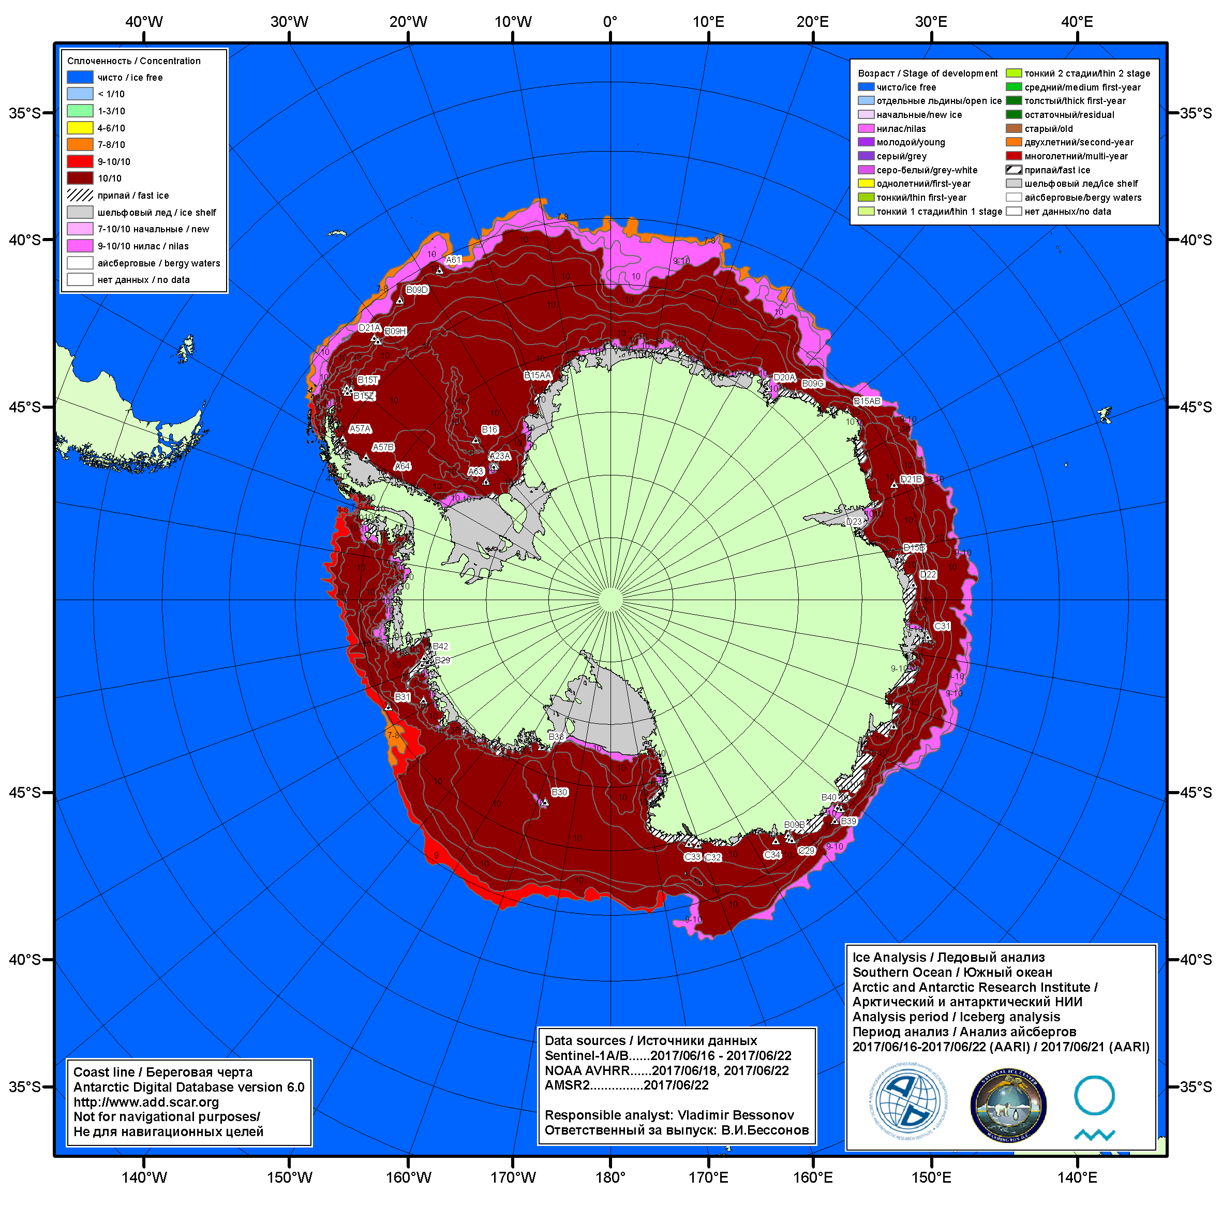

Рисунок 6а – Ледовая карта Южного океана (цветовая окраска по общей сплоченности) и расположение крупных айсбергов на основе информации совместного ледового анализа НЛЦ США, ААНИИ и НМИ (Норвегия) за 22.06.2017.

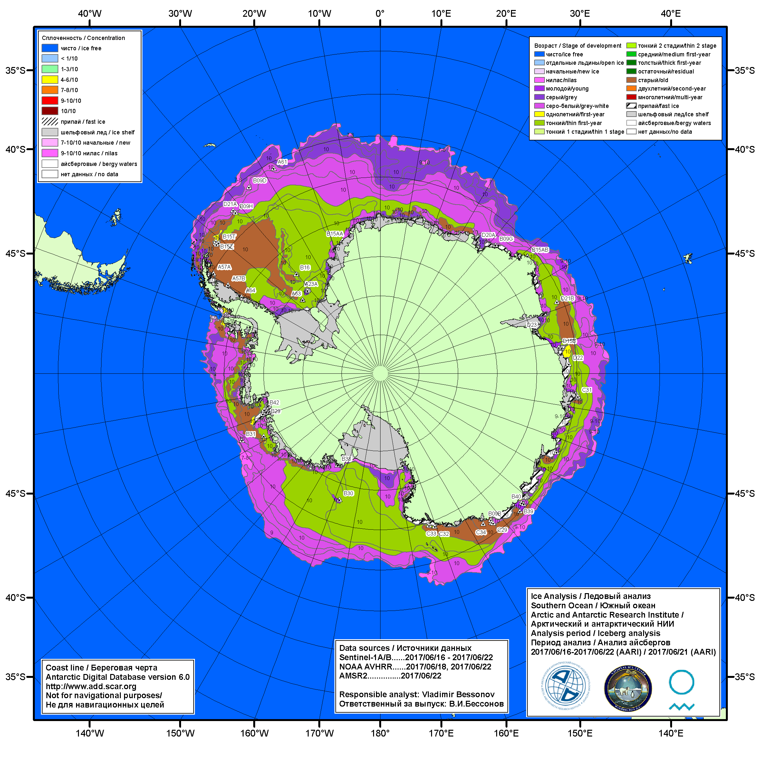

Рисунок 6б – Ледовая карта Южного океана (цветовая окраска по возрасту) и расположение крупных айсбергов на основе информации совместного ледового анализа НЛЦ США, ААНИИ и НМИ (Норвегия) за 22.06.2017.

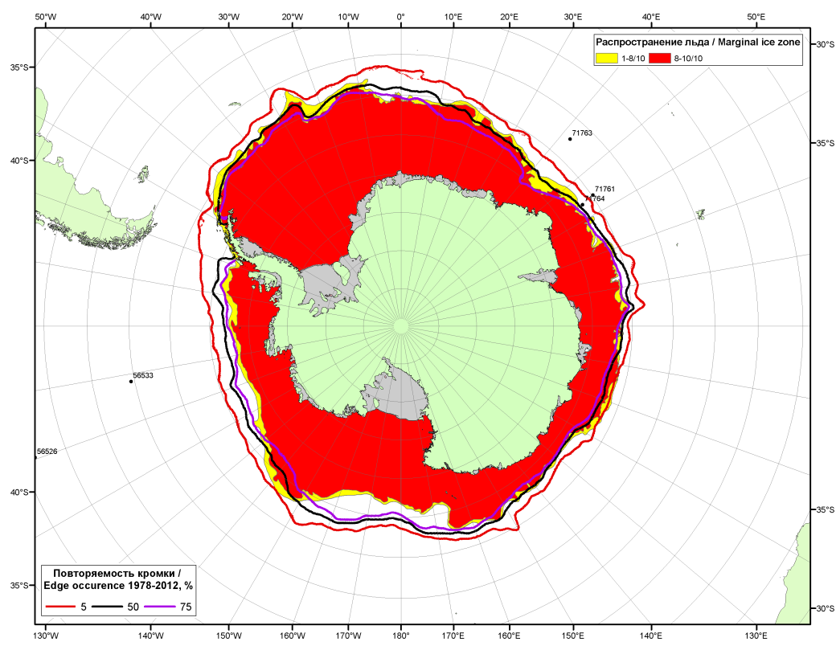

Рисунок 6в – Положение кромки льда и зон разреженных (<8/10) и сплоченных (≥8/10) льдов Южного океана за 27.06.2017 г. на основе ледового анализа Национального Ледового Центра США, положение метеорологический дрейфующих буев IABP и Argos на 27.06.2017T1200+00 и повторяемость кромки за 26-30.06 за период 1979-2014 гг. по наблюдениям SSMR-SSM/I-SSMIS (алгоритм NASATEAM)

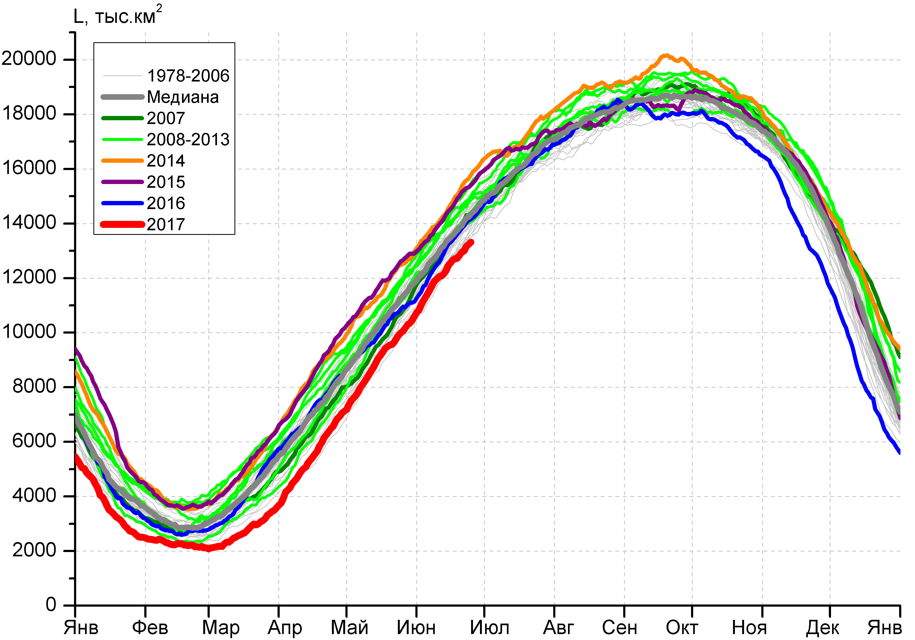 | 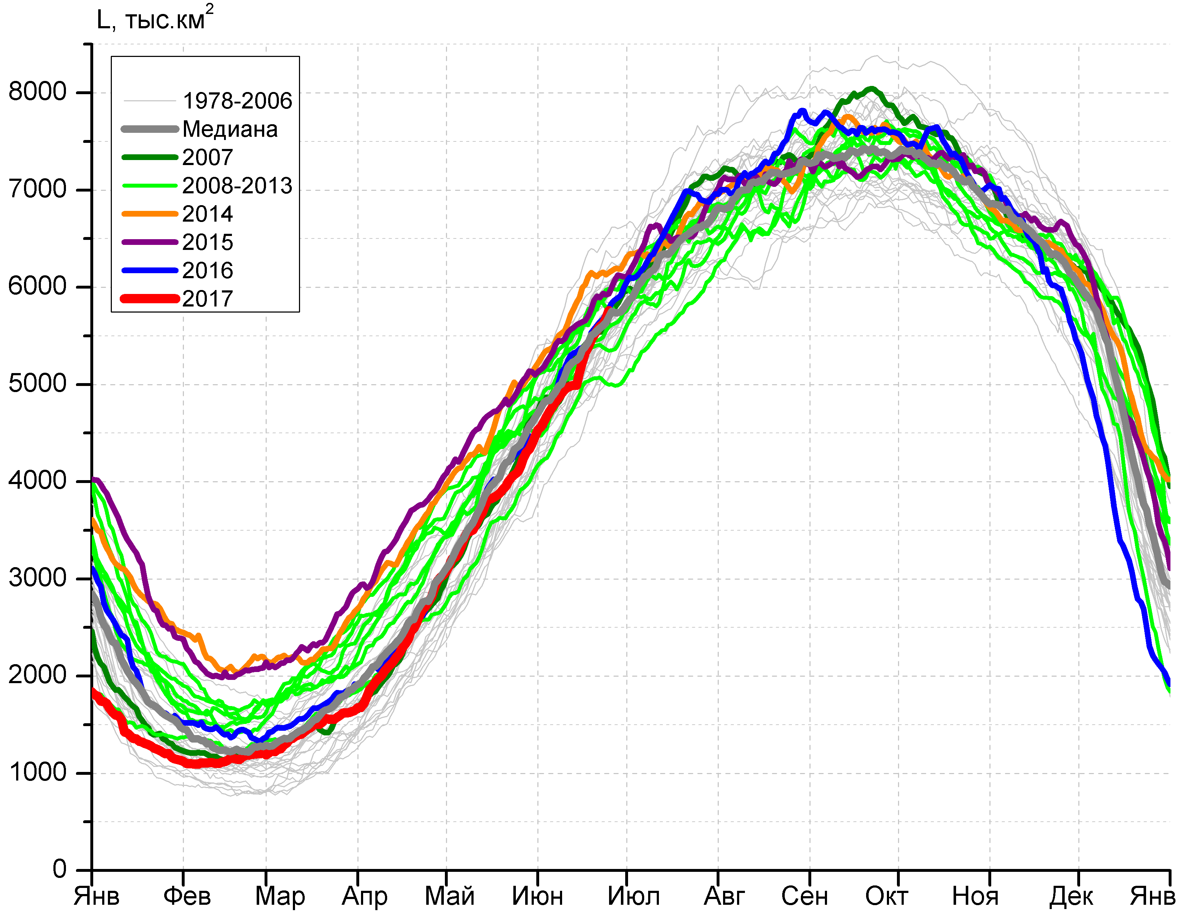
а) | б)
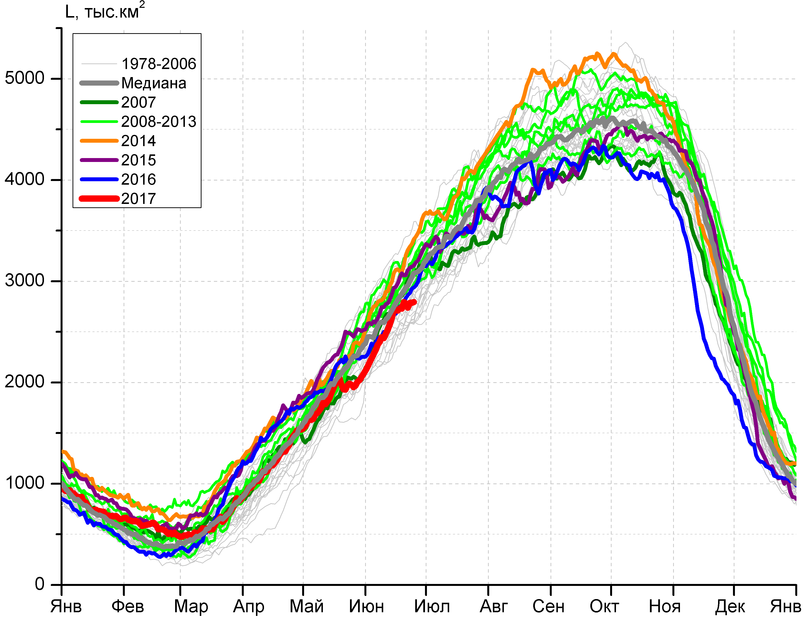 | 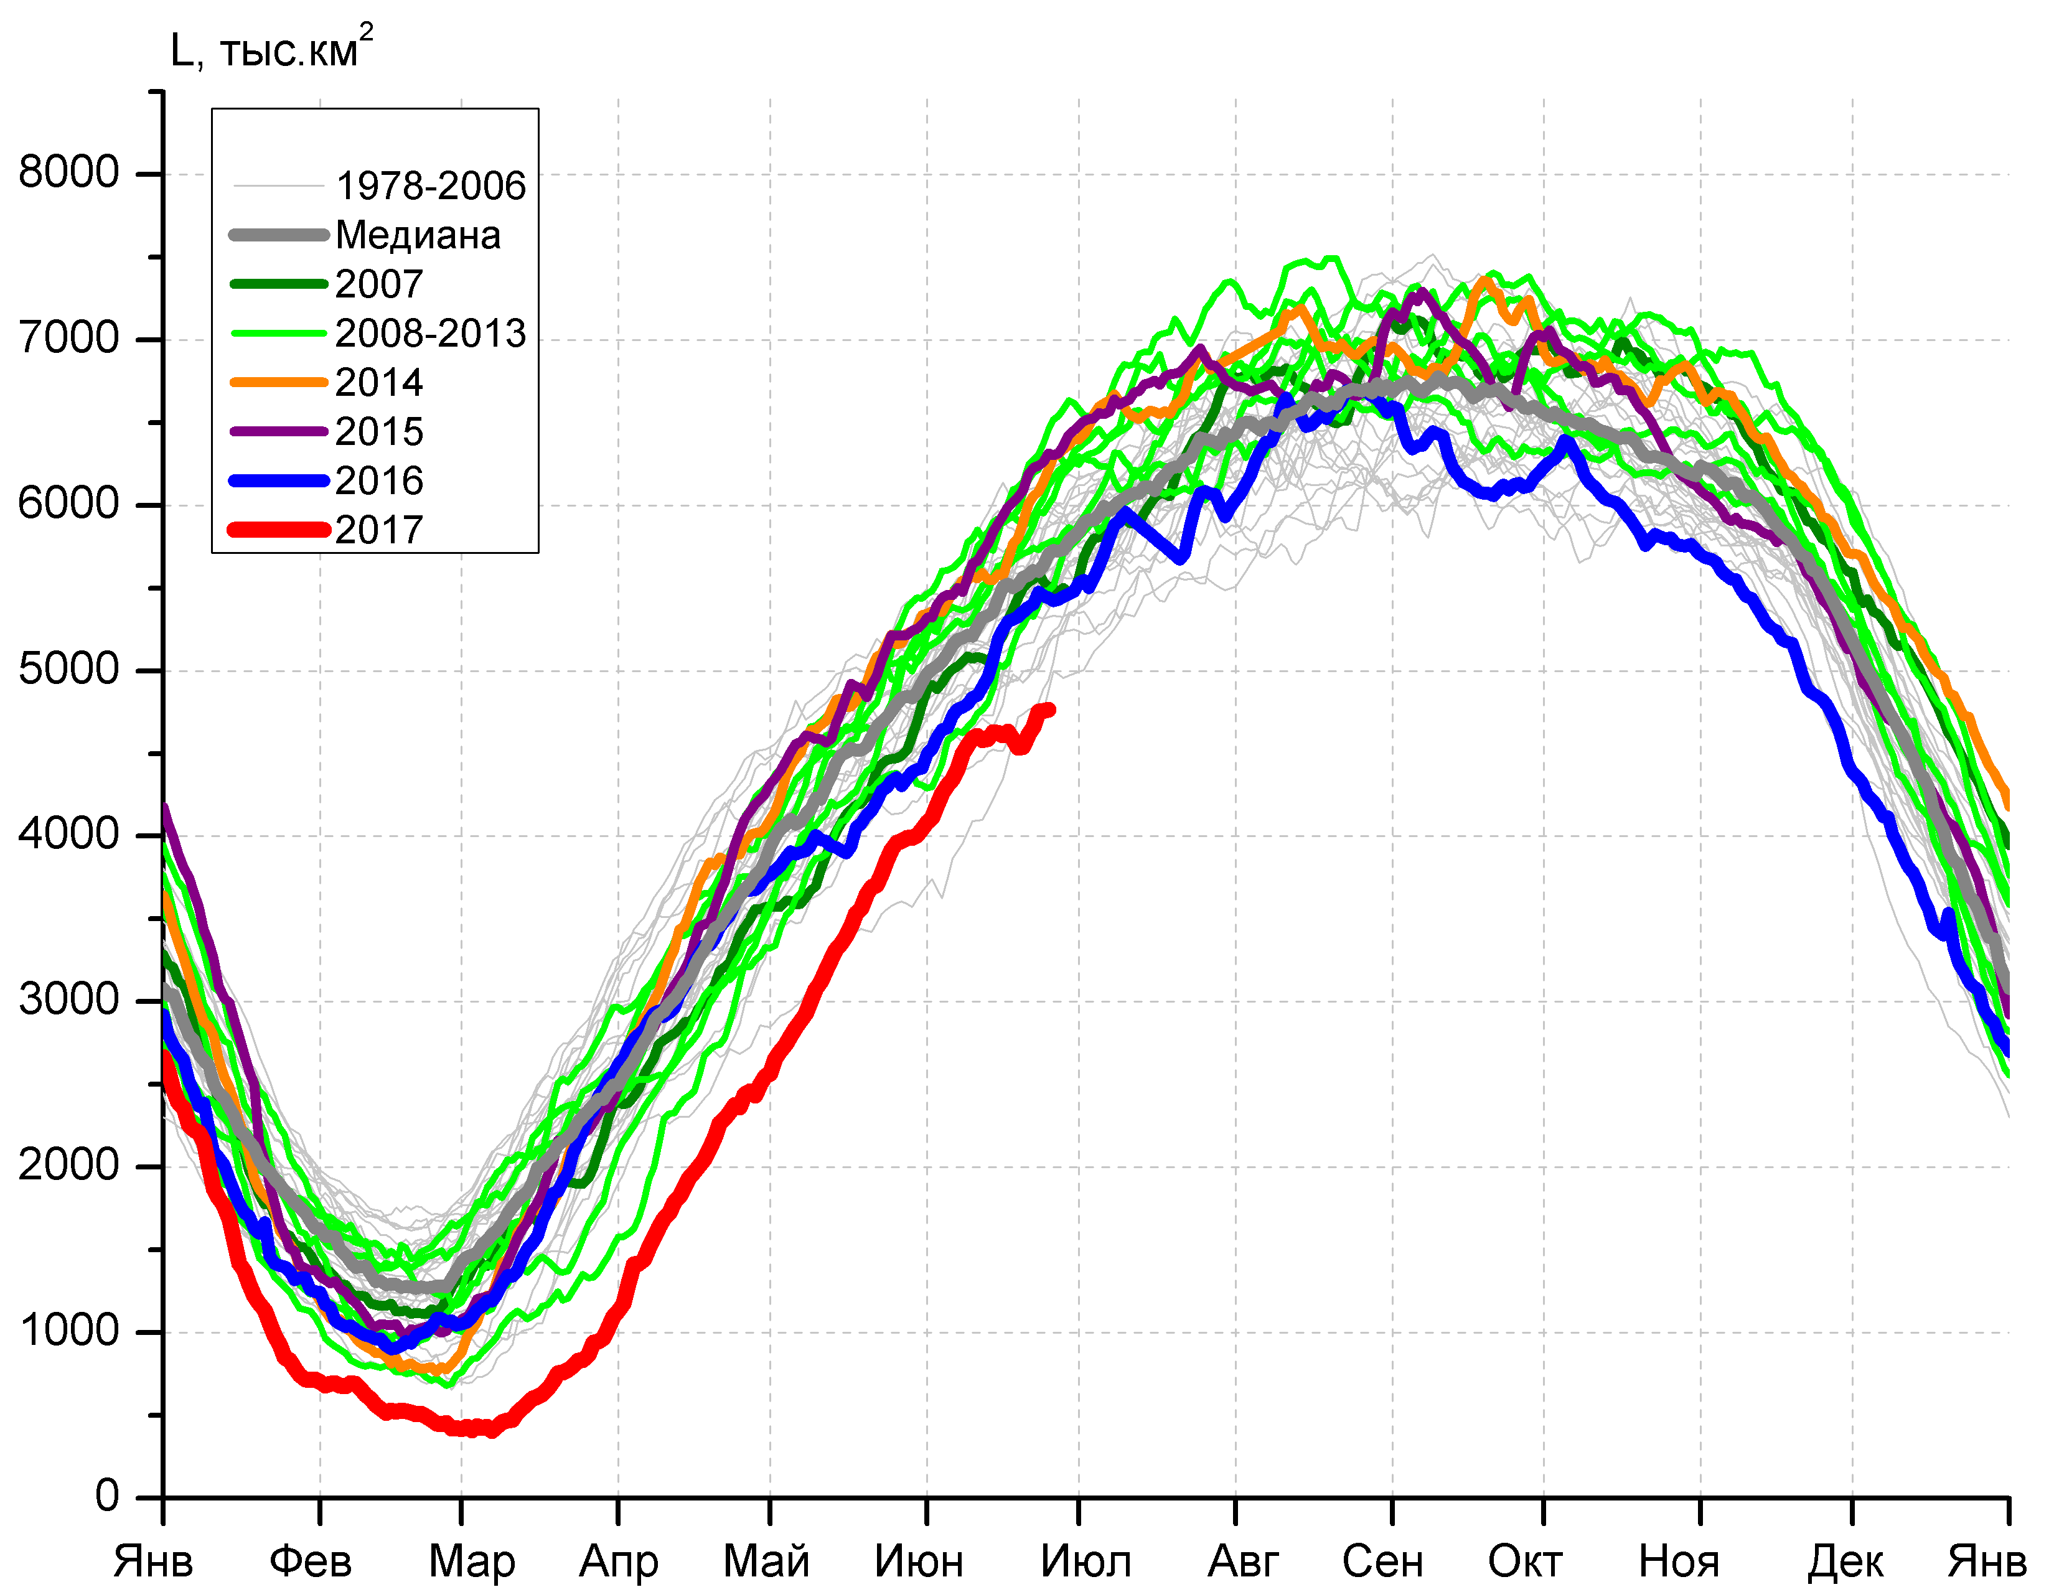
в) | г)

Рисунок 7 – Ежедневные оценки сезонного хода ледовитости Южного Океана и меридиональных секторов за период 26.10.1978 – 18.06.2017 по годам на основе расчетов по данным SSMR-SSM/I-SSMIS, алгоритм NASATEAM: а) Южный Океан, б) Атлантический сектор (60°W-30°E, море Уэдделла), в) Индоокеанский сектор (30°E-150°E, моря Космонавтов, Содружества, Моусона), г) Тихоокеанский сектор (150°E-60°W, моря Росса, Беллинсгаузена)

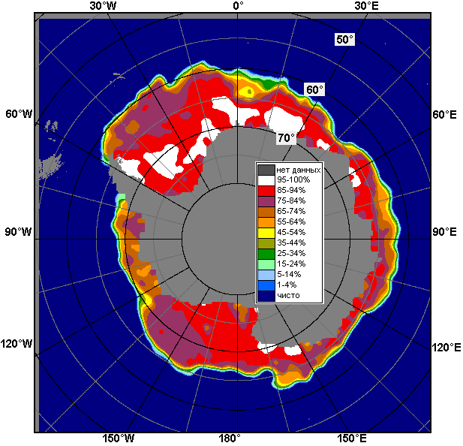 | 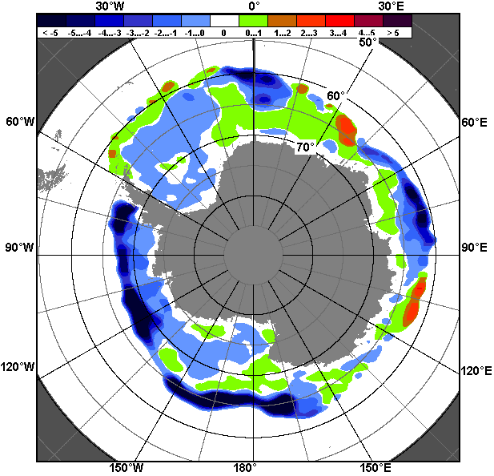 | 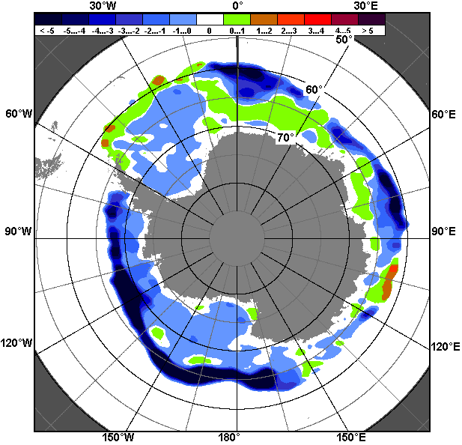
19.06 – 25.06
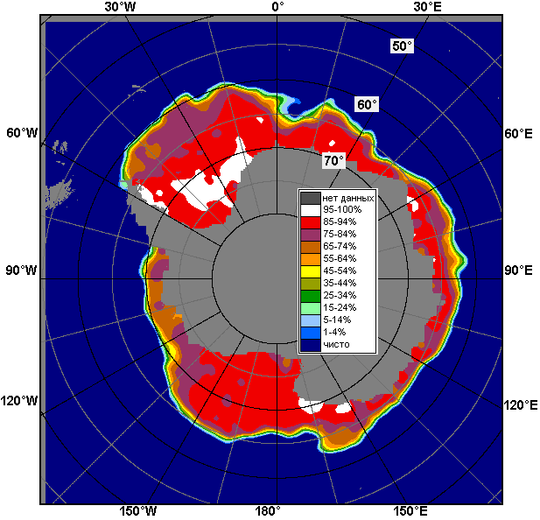 | 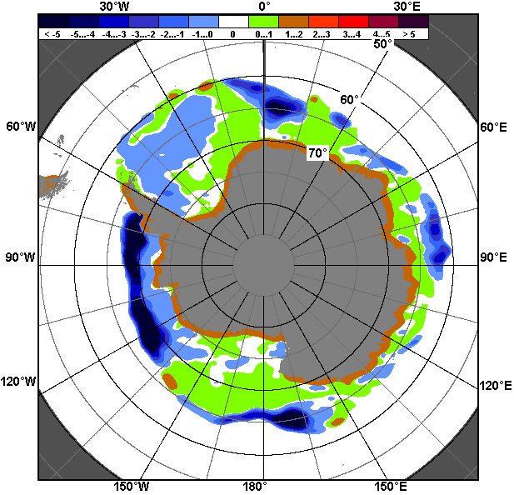 | 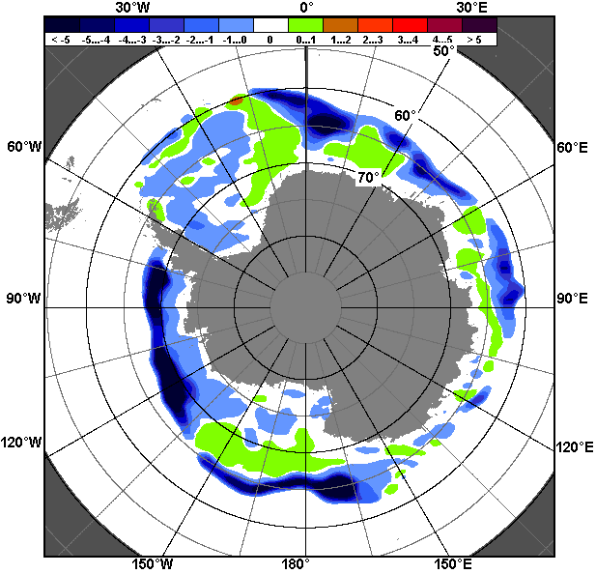
26.05 – 25.06

Рисунок 8 – Медианные распределения общей сплоченности льда за текущие 7 и 30-дневные промежутки (слева) и её разности относительно медианного распределения за тот же месяц за периоды 1978-2017 (центр) и 2007-2017 гг. (справа) на основе расчетов по данным SSMR-SSM/I-SSMIS, алгоритм NASATEAM

Таблица 4 – Динамика изменения значений ледовитости по сравнению с предыдущей неделей для морей Южного океана за 12.05 - 18.06.2017 г. по данным наблюдений SSMR-SSM/I-SSMIS
Регион | Южный Океан | Атлантический сектор | Индоокеанский сектор | Тихоокеанский сектор
Разность | 617.1 | 449.3 | 114.9 | 52.9
тыс.кв.км/сут. | 88.2 | 64.2 | 16.4 | 7.6

Таблица 5 - Медианные значения ледовитости для Южного океана и 3 меридиональных секторов за текущие 30 и 7-дневные интервалы и её аномалии от 2012-2016 гг. и интервалов 2007-2017 гг. и 1978-2017 гг. по данным наблюдений SSMR-SSM/I-SSMIS, алгоритм NASATEAM
Южный Океан
Месяц | S, тыс. км2 | Аномалии, тыс км2/%
 |  | 2012 г | 2013 г | 2014 г | 2015 г | 2016 г | 2007-2017гг | 1978-2017гг
26.05-25.06 | 11802.2 | -1057.1 | -1773.0 | -2262.1 | -2138.5 | -691.2 | -1378.5 | -1034.6
 |  | -8.2 | -13.1 | -16.1 | -15.3 | -5.5 | -10.5 | -8.1
19-25.06 | 13032.2 | -1121.3 | -1730.7 | -2413.7 | -2161.9 | -880.3 | -1414.9 | -1045.5
 |  | -7.9 | -11.7 | -15.6 | -14.2 | -6.3 | -9.8 | -7.4
Атлантический сектор (60°W-30°E, море Уэдделла)
Месяц | S, тыс. км2 | Аномалии, тыс км2/%
 |  | 2012 г | 2013 г | 2014 г | 2015 г | 2016 г | 2007-2017гг | 1978-2017гг
26.05-25.06 | 4951.7 | -378.8 | -74.2 | -670.5 | -524.7 | -113.2 | -214.8 | -90.0
 |  | -7.1 | -1.5 | -11.9 | -9.6 | -2.2 | -4.2 | -1.8
19-25.06 | 5597.7 | -203.0 | 216.2 | -540.0 | -293.7 | -52.7 | -65.0 | 11.5
 |  | -3.5 | 4.0 | -8.8 | -5.0 | -0.9 | -1.1 | 0.2
Индоокеанский сектор (30°E-150°E, моря Космонавтов, Содружества, Моусона)
Месяц | S, тыс. км2 | Аномалии, тыс км2/%
 |  | 2012 г | 2013 г | 2014 г | 2015 г | 2016 г | 2007-2017гг | 1978-2017гг
26.05-25.06 | 2438.0 | -306.4 | -465.7 | -425.4 | -341.4 | -95.3 | -273.4 | -175.9
 |  | -11.2 | -16.0 | -14.9 | -12.3 | -3.8 | -10.1 | -6.7
19-25.06 | 2773.6 | -216.7 | -336.2 | -504.2 | -332.5 | -81.4 | -264.3 | -151.0
 |  | -7.2 | -10.8 | -15.4 | -10.7 | -2.9 | -8.7 | -5.2
Тихоокеанский сектор (150°E-60°W, моря Росса, Беллинсгаузена)
Месяц | S, тыс. км2 | Аномалии, тыс км2/%
 |  | 2012 г | 2013 г | 2014 г | 2015 г | 2016 г | 2007-2017гг | 1978-2017гг
26.05-25.06 | 4412.5 | -371.8 | -1233.0 | -1166.1 | -1272.4 | -482.7 | -890.3 | -768.7
 |  | -7.8 | -21.8 | -20.9 | -22.4 | -9.9 | -16.8 | -14.8
19-25.06 | 4660.9 | -701.6 | -1610.7 | -1369.5 | -1535.7 | -746.0 | -1085.6 | -906.0
 |  | -13.1 | -25.7 | -22.7 | -24.8 | -13.8 | -18.9 | -16.3
Таблица 6 – Экстремальные значения ледовитости для Южного океана и 3 меридиональных секторов за текущий 7-дневный интервал по данным наблюдений SSMR-SSM/I-SSMIS, алгоритм NASATEAM
Южный Океан
Месяц | Минимальное знач. | Максимальное знач. | Среднее знач. | Медиана
19-25.06 | 12724.8  19.06.2017 | 15783.9  25.06.2014 | 14077.7 | 14039.0
Атлантический сектор (60°W-30°E, море Уэдделла)
Месяц | Минимальное знач. | Максимальное знач. | Среднее знач. | Медиана
19-25.06 | 4734.5  19.06.2002 | 6558.0  25.06.2003 | 5586.2 | 5571.1
Индоокеанский сектор (30°E-150°E, моря Космонавтов, Содружества, Моусона)
Месяц | Минимальное знач. | Максимальное знач. | Среднее знач. | Медиана
19-25.06 | 2403.5  19.06.2002 | 3589.0  25.06.1993 | 2924.6 | 2932.8
Тихоокеанский сектор (150°E-60°W, моря Росса, Беллинсгаузена)
Месяц | Минимальное знач. | Максимальное знач. | Среднее знач. | Медиана
19-25.06 | 4536.6  19.06.2017 | 6459.1  25.06.2013 | 5566.9 | 5565.5

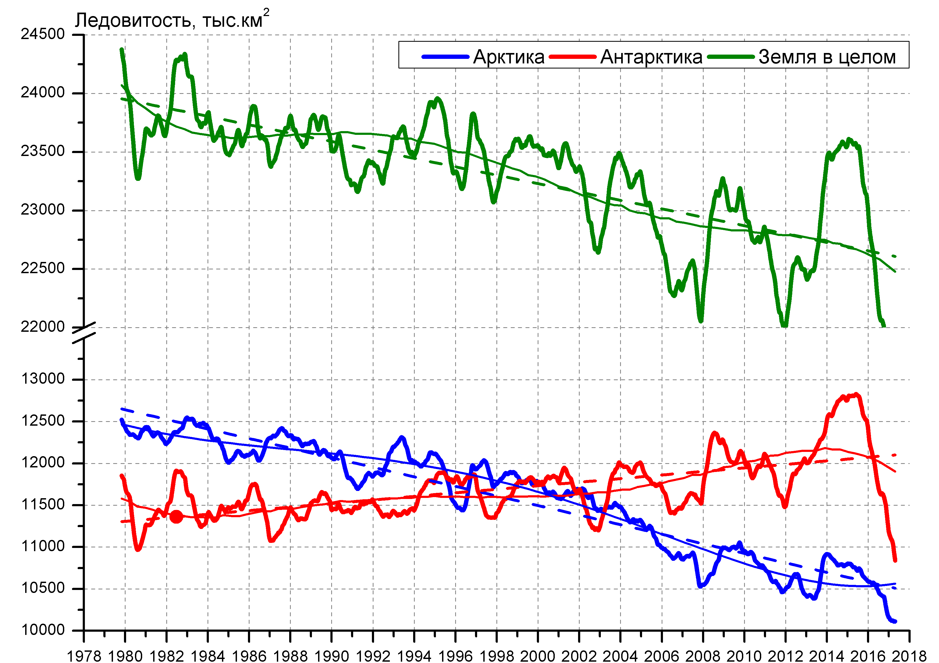

Рисунок 9 – Ежедневные cглаженные окном 365 суток значения ледовитости Арктики, Антарктики и Земли в целом с 26.10.1978 по текущий момент времени на основе SSMR-SSM/I-SSMIS

Приложение 1 – Статистические значения ледовитостей по отдельным акваториям Северной Полярной Области и Южного океана

Таблица 7 – Средние, аномалии среднего и экстремальные значения ледовитостей для Северной полярной области и её отдельных акваторий за текущие 7-дневный (неделя) и 30-дневный промежутки времени по данным наблюдений SSMR-SSM/I-SSMIS, алгоритм NASATEAM за период 1978-2017 гг.
19-25.06
Регион | S, тыс. км2 | Аномалии, тыс км2/% |  |  |  |  |  |  | 1978-2017гг
 |  | 2012 г | 2013 г | 2014 г | 2015 г | 2016 г | 2007-2017гг | 1978-2017гг | Минимум дата | Максимум дата | Среднее | Медиана
Сев. полярная область | 10231.5 | -100.1 | -949.2 | -441.5 | -362.1 | 185.9 | -339.6 | -1133.8 | 9753.0  25.06.2010 | 12527.3  19.06.1979 | 11365.4 | 11419.5
 |  | -1.0 | -8.5 | -4.1 | -3.4 | 1.9 | -3.2 | -10.0
Сектор 45°W-95°E | 2479.3 | 291.0 | -112.0 | -165.7 | 173.8 | 610.2 | 37.0 | -379.4 | 1752.3  25.06.2016 | 3572.1  19.06.1981 | 2858.7 | 2902.4
 |  | 13.3 | -4.3 | -6.3 | 7.5 | 32.6 | 1.5 | -13.3
Гренландское море | 606.1 | -130.2 | -61.0 | 54.8 | -15.7 | 189.6 | 5.0 | -53.9 | 380.8  25.06.2016 | 875.4  19.06.1981 | 660.0 | 667.0
 |  | -17.7 | -9.1 | 9.9 | -2.5 | 45.5 | 0.8 | -8.2
Баренцево море | 197.8 | 128.8 | 93.7 | 13.2 | 1.3 | 144.8 | 18.1 | -217.3 | 41.7  23.06.2016 | 962.9  19.06.1979 | 415.1 | 391.1
 |  | 186.7 | 90.0 | 7.1 | 0.7 | 273.5 | 10.1 | -52.4
Карское море | 633.5 | 284.2 | -119.6 | -194.8 | 152.7 | 200.5 | 11.5 | -110.3 | 277.4  25.06.2012 | 839.2  19.06.1983 | 743.8 | 794.4
 |  | 81.3 | -15.9 | -23.5 | 31.8 | 46.3 | 1.9 | -14.8
Сектор 95°E-170°W | 3200.0 | -198.5 | -157.9 | 41.7 | -154.7 | -210.1 | -101.3 | -201.2 | 3123.5  25.06.2014 | 3576.9  19.06.1994 | 3401.2 | 3428.4
 |  | -5.8 | -4.7 | 1.3 | -4.6 | -6.2 | -3.1 | -5.9
Море Лаптевых | 646.7 | 38.7 | 96.6 | 121.2 | -8.2 | -23.4 | 51.3 | 15.9 | 504.7  23.06.2011 | 674.3  19.06.1984 | 630.8 | 649.6
 |  | 6.4 | 17.5 | 23.1 | -1.3 | -3.5 | 8.6 | 2.5
Восточно-Сибирское море | 799.7 | -88.7 | -115.4 | -41.1 | -115.4 | -110.8 | -88.0 | -96.2 | 724.8  22.06.1990 | 915.1  19.06.1979 | 895.9 | 911.3
 |  | -10.0 | -12.6 | -4.9 | -12.6 | -12.2 | -9.9 | -10.7
Чукотское море | 310.9 | -200.1 | -168.7 | -115.9 | -48.8 | -137.5 | -111.5 | -159.8 | 289.7  25.06.2017 | 596.7  19.06.1985 | 470.7 | 472.4
 |  | -39.2 | -35.2 | -27.2 | -13.6 | -30.7 | -26.4 | -33.9
Берингово море | 15.9 | -31.7 | -18.1 | -22.1 | 0.9 | -7.7 | -10.6 | -31.1 | 4.2  19.06.2011 | 100.0  20.06.2000 | 47.0 | 47.4
 |  | -66.6 | -53.3 | -58.2 | 5.7 | -32.7 | -40.1 | -66.2
Сектор 170°W-45°W | 4552.3 | -192.5 | -679.3 | -317.4 | -381.2 | -214.2 | -275.2 | -553.2 | 4146.3  25.06.2010 | 5767.4  20.06.1983 | 5105.5 | 5178.1
 |  | -4.1 | -13.0 | -6.5 | -7.7 | -4.5 | -5.7 | -10.8
Море Бофорта | 318.3 | -40.5 | -168.3 | -99.6 | -93.2 | 1.8 | -75.3 | -114.7 | 160.6  25.06.1998 | 486.6  19.06.1984 | 433.0 | 462.1
 |  | -11.3 | -34.6 | -23.8 | -22.7 | 0.6 | -19.1 | -26.5
Гудзонов залив | 418.6 | -146.2 | -194.4 | -145.6 | -150.9 | -170.9 | -129.6 | -194.1 | 116.0  25.06.1999 | 817.4  19.06.1983 | 612.7 | 637.2
 |  | -25.9 | -31.7 | -25.8 | -26.5 | -29.0 | -23.6 | -31.7
Море Лабрадор | 15.4 | -8.0 | -61.5 | -39.5 | -19.9 | -40.2 | -23.5 | -38.5 | 2.6  24.06.2003 | 193.4  21.06.1984 | 53.9 | 45.6
 |  | -34.0 | -80.0 | -71.9 | -56.3 | -72.3 | -60.4 | -71.4
Дейвисов пролив | 294.8 | 82.8 | -6.5 | 70.1 | -2.9 | 31.9 | 42.2 | 17.1 | 143.6  25.06.2010 | 402.2  20.06.1983 | 277.7 | 279.5
 |  | 39.0 | -2.2 | 31.2 | -1.0 | 12.1 | 16.7 | 6.2
Канадский архипелаг | 1065.1 | 32.9 | -31.9 | 18.3 | -49.5 | -52.4 | 6.5 | -33.8 | 892.9  25.06.2010 | 1184.4  25.06.1979 | 1098.9 | 1115.5
 |  | 3.2 | -2.9 | 1.8 | -4.4 | -4.7 | 0.6 | -3.1
26.05-25.06
Регион | S, тыс. км2 | Аномалии, тыс км2/% |  |  |  |  |  |  | 1978-2017гг
 |  | 2012 г | 2013 г | 2014 г | 2015 г | 2016 г | 2007-2017гг | 1978-2017гг | Минимум дата | Максимум дата | Среднее | Медиана
Сев. полярная область | 11181.1 | -245.2 | -687.8 | -352.4 | -17.3 | 449.5 | -220.5 | -861.7 | 9753.0  25.06.2010 | 13763.4  26.05.1985 | 12042.9 | 12114.7
 |  | -2.1 | -5.8 | -3.1 | -0.2 | 4.2 | -1.9 | -7.2
Сектор 45°W-95°E | 2701.4 | 181.7 | -53.7 | -117.5 | 164.1 | 498.2 | 21.5 | -351.1 | 1752.3  25.06.2016 | 3974.0  27.05.1981 | 3052.5 | 3066.2
 |  | 7.2 | -1.9 | -4.2 | 6.5 | 22.6 | 0.8 | -11.5
Гренландское море | 650.1 | -92.6 | -15.6 | 11.2 | 8.8 | 151.6 | 5.8 | -46.7 | 380.8  25.06.2016 | 903.5  29.05.1996 | 696.7 | 695.2
 |  | -12.5 | -2.3 | 1.8 | 1.4 | 30.4 | 0.9 | -6.7
Баренцево море | 313.1 | 152.4 | 95.1 | 32.5 | 59.5 | 225.5 | 40.5 | -202.8 | 41.7  23.06.2016 | 1120.6  26.05.1979 | 515.9 | 513.2
 |  | 94.9 | 43.7 | 11.6 | 23.5 | 257.4 | 14.9 | -39.3
Карское море | 702.2 | 143.3 | -99.4 | -125.7 | 79.6 | 62.0 | -19.1 | -87.8 | 277.4  25.06.2012 | 839.2  26.05.1979 | 790.0 | 829.2
 |  | 25.6 | -12.4 | -15.2 | 12.8 | 9.7 | -2.6 | -11.1
Сектор 95°E-170°W | 3313.6 | -276.4 | -204.0 | 25.3 | -105.6 | -139.3 | -113.9 | -191.0 | 3123.5  25.06.2014 | 3957.5  26.05.1980 | 3504.6 | 3500.2
 |  | -7.7 | -5.8 | 0.8 | -3.1 | -4.0 | -3.3 | -5.5
Море Лаптевых | 652.7 | 30.5 | 51.5 | 81.3 | -4.7 | -17.3 | 28.1 | 5.0 | 504.7  23.06.2011 | 674.3  26.05.1979 | 647.7 | 663.4
 |  | 4.9 | 8.6 | 14.2 | -0.7 | -2.6 | 4.5 | 0.8
Восточно-Сибирское море | 855.1 | -47.3 | -59.4 | 4.5 | -59.5 | -58.3 | -44.5 | -48.4 | 702.7  08.06.1990 | 915.1  26.05.1980 | 903.5 | 915.1
 |  | -5.2 | -6.5 | 0.5 | -6.5 | -6.4 | -4.9 | -5.4
Чукотское море | 383.1 | -165.6 | -162.9 | -108.5 | -51.6 | -103.6 | -102.7 | -138.7 | 289.7  25.06.2017 | 597.3  26.05.1980 | 521.8 | 538.3
 |  | -30.2 | -29.8 | -22.1 | -11.9 | -21.3 | -21.1 | -26.6
Берингово море | 18.1 | -210.4 | -108.5 | -42.4 | -0.9 | -11.5 | -55.1 | -76.4 | 4.2  19.06.2011 | 529.8  26.05.2012 | 94.6 | 65.7
 |  | -92.1 | -85.7 | -70.0 | -4.6 | -38.8 | -75.2 | -80.8
Сектор 170°W-45°W | 5166.2 | -150.5 | -430.1 | -260.2 | -75.7 | 90.7 | -128.0 | -319.6 | 4146.3  25.06.2010 | 6374.4  28.05.1984 | 5485.8 | 5535.4
 |  | -2.8 | -7.7 | -4.8 | -1.4 | 1.8 | -2.4 | -5.8
Море Бофорта | 384.4 | -2.1 | -102.2 | -86.2 | -27.9 | 64.3 | -40.9 | -67.3 | 160.6  25.06.1998 | 486.6  26.05.1980 | 451.7 | 475.7
 |  | -0.5 | -21.0 | -18.3 | -6.8 | 20.1 | -9.6 | -14.9
Гудзонов залив | 651.9 | -74.4 | -99.7 | -86.3 | 4.1 | -41.1 | -46.9 | -78.8 | 116.0  25.06.1999 | 839.0  26.05.1982 | 730.8 | 767.9
 |  | -10.2 | -13.3 | -11.7 | 0.6 | -5.9 | -6.7 | -10.8
Море Лабрадор | 76.4 | 8.1 | -10.5 | -47.8 | 5.4 | -15.1 | -1.9 | -17.8 | 2.6  24.06.2003 | 338.3  28.05.1984 | 94.2 | 85.6
 |  | 11.9 | -12.1 | -38.5 | 7.7 | -16.5 | -2.4 | -18.9
Дейвисов пролив | 337.3 | 50.3 | 15.9 | 29.2 | -21.0 | 45.5 | 32.4 | 16.4 | 143.6  25.06.2010 | 480.0  28.05.1984 | 320.8 | 321.5
 |  | 17.5 | 4.9 | 9.5 | -5.9 | 15.6 | 10.6 | 5.1
Канадский архипелаг | 1141.0 | 17.7 | -1.4 | 17.9 | -4.6 | 1.5 | 20.0 | -1.0 | 892.9  25.06.2010 | 1190.1  26.05.1979 | 1142.1 | 1155.3
 |  | 1.6 | -0.1 | 1.6 | -0.4 | 0.1 | 1.8 | -0.1

Таблица 8 – Средние, аномалии среднего и экстремальные значения ледовитостей для Южного океана и его отдельных акваторий за текущие 7-дневный (неделя) и 30-дневный промежутки времени по данным наблюдений SSMR-SSM/I-SSMIS, алгоритм NASATEAM за период 1978-2017 гг.
19-25.06
Регион | S, тыс. км2 | Аномалии, тыс км2/% |  |  |  |  |  |  | 1978-2017гг
 |  | 2012 г | 2013 г | 2014 г | 2015 г | 2016 г | 2007-2017гг | 1978-2017гг | Минимум дата | Максимум дата | Среднее | Медиана
Южный Океан | 13032.2 | -1121.3 | -1730.7 | -2413.7 | -2161.9 | -880.3 | -1414.9 | -1045.5 | 12724.8  19.06.2017 | 15783.9  25.06.2014 | 14077.7 | 14039.0
 |  | -7.9 | -11.7 | -15.6 | -14.2 | -6.3 | -9.8 | -7.4
Атлантический сектор | 5597.7 | -203.0 | 216.2 | -540.0 | -293.7 | -52.7 | -65.0 | 11.5 | 4734.5  19.06.2002 | 6558.0  25.06.2003 | 5586.2 | 5571.1
 |  | -3.5 | 4.0 | -8.8 | -5.0 | -0.9 | -1.1 | 0.2
Западная часть моря Уэдделла | 2345.0 | 18.7 | 217.9 | 21.3 | -44.4 | -62.4 | 53.5 | 25.2 | 1906.5  19.06.1999 | 2750.1  19.06.1991 | 2319.9 | 2332.6
 |  | 0.8 | 10.2 | 0.9 | -1.9 | -2.6 | 2.3 | 1.1
Восточная часть моря Уэдделла | 3252.7 | -221.6 | -1.7 | -561.3 | -249.3 | 9.7 | -118.5 | -13.7 | 2508.7  19.06.1991 | 4184.0  25.06.2003 | 3266.3 | 3271.8
 |  | -6.4 | -0.1 | -14.7 | -7.1 | 0.3 | -3.5 | -0.4
Индоокеанский сектор | 2773.6 | -216.7 | -336.2 | -504.2 | -332.5 | -81.4 | -264.3 | -151.0 | 2403.5  19.06.2002 | 3589.0  25.06.1993 | 2924.6 | 2932.8
 |  | -7.2 | -10.8 | -15.4 | -10.7 | -2.9 | -8.7 | -5.2
Море Космонавтов | 557.1 | -171.8 | -89.4 | -139.7 | -67.5 | 163.7 | -73.9 | -23.2 | 297.6  19.06.1987 | 1005.6  25.06.2010 | 580.3 | 571.1
 |  | -23.6 | -13.8 | -20.0 | -10.8 | 41.6 | -11.7 | -4.0
Море Содружества | 875.4 | -26.6 | -188.5 | -82.8 | -229.3 | -123.0 | -177.9 | -167.6 | 755.5  25.06.2003 | 1283.4  25.06.1983 | 1043.0 | 1051.5
 |  | -3.0 | -17.7 | -8.6 | -20.8 | -12.3 | -16.9 | -16.1
Море Моусона | 1341.1 | -18.3 | -58.2 | -281.8 | -35.8 | -122.1 | -12.5 | 39.8 | 975.3  20.06.2002 | 1685.7  25.06.1993 | 1301.3 | 1269.5
 |  | -1.3 | -4.2 | -17.4 | -2.6 | -8.3 | -0.9 | 3.1
Тихоокеанский сектор | 4660.9 | -701.6 | -1610.7 | -1369.5 | -1535.7 | -746.0 | -1085.6 | -906.0 | 4536.6  19.06.2017 | 6459.1  25.06.2013 | 5566.9 | 5565.5
 |  | -13.1 | -25.7 | -22.7 | -24.8 | -13.8 | -18.9 | -16.3
Море Росса | 4091.8 | -399.8 | -1239.4 | -1191.8 | -1076.0 | -640.6 | -888.1 | -643.2 | 3496.7  19.06.1980 | 5425.8  25.06.2013 | 4735.0 | 4778.1
 |  | -8.9 | -23.2 | -22.6 | -20.8 | -13.5 | -17.8 | -13.6
Море Беллинсгаузена | 569.1 | -301.8 | -371.4 | -177.7 | -459.6 | -105.5 | -197.5 | -262.8 | 325.3  20.06.1998 | 1436.4  23.06.1991 | 831.9 | 811.2
 |  | -34.7 | -39.5 | -23.8 | -44.7 | -15.6 | -25.8 | -31.6

26.05-25.06
Регион | S, тыс. км2 | Аномалии, тыс км2/% |  |  |  |  |  |  | 1978-2017гг
 |  | 2012 г | 2013 г | 2014 г | 2015 г | 2016 г | 2007-2017гг | 1978-2017гг | Минимум дата | Максимум дата | Среднее | Медиана
Южный Океан | 11802.2 | -1057.1 | -1773.0 | -2262.1 | -2138.5 | -691.2 | -1378.5 | -1034.6 | 9955.1  27.05.1986 | 15783.9  25.06.2014 | 12836.7 | 12853.6
 |  | -8.2 | -13.1 | -16.1 | -15.3 | -5.5 | -10.5 | -8.1
Атлантический сектор | 4951.7 | -378.8 | -74.2 | -670.5 | -524.7 | -113.2 | -214.8 | -90.0 | 3586.2  27.05.2002 | 6558.0  25.06.2003 | 5041.7 | 5050.0
 |  | -7.1 | -1.5 | -11.9 | -9.6 | -2.2 | -4.2 | -1.8
Западная часть моря Уэдделла | 2258.3 | -32.8 | 61.9 | -47.1 | -129.2 | -140.2 | -3.5 | -3.1 | 1719.0  26.05.1999 | 2750.1  19.06.1991 | 2261.3 | 2263.3
 |  | -1.4 | 2.8 | -2.0 | -5.4 | -5.8 | -0.2 | -0.1
Восточная часть моря Уэдделла | 2693.4 | -346.0 | -136.1 | -623.5 | -395.5 | 27.0 | -211.3 | -86.9 | 1585.4  26.05.1983 | 4184.0  25.06.2003 | 2780.4 | 2788.7
 |  | -11.4 | -4.8 | -18.8 | -12.8 | 1.0 | -7.3 | -3.1
Индоокеанский сектор | 2438.0 | -306.4 | -465.7 | -425.4 | -341.4 | -95.3 | -273.4 | -175.9 | 1630.2  27.05.1986 | 3589.0  25.06.1993 | 2613.9 | 2604.1
 |  | -11.2 | -16.0 | -14.9 | -12.3 | -3.8 | -10.1 | -6.7
Море Космонавтов | 425.6 | -146.4 | -149.2 | -155.5 | -74.3 | 67.6 | -103.9 | -41.7 | 180.7  03.06.1987 | 1005.6  25.06.2010 | 467.3 | 430.9
 |  | -25.6 | -26.0 | -26.8 | -14.9 | 18.9 | -19.6 | -8.9
Море Содружества | 863.3 | -13.7 | -125.6 | 54.7 | -109.7 | -82.3 | -83.8 | -72.3 | 601.7  26.05.1986 | 1283.4  25.06.1983 | 935.6 | 934.3
 |  | -1.6 | -12.7 | 6.8 | -11.3 | -8.7 | -8.9 | -7.7
Море Моусона | 1149.2 | -146.3 | -190.9 | -324.6 | -157.4 | -80.6 | -85.6 | -61.9 | 773.7  27.05.1986 | 1685.7  25.06.1993 | 1211.0 | 1210.0
 |  | -11.3 | -14.2 | -22.0 | -12.0 | -6.6 | -6.9 | -5.1
Тихоокеанский сектор | 4412.5 | -371.8 | -1233.0 | -1166.1 | -1272.4 | -482.7 | -890.3 | -768.7 | 3573.4  29.05.1980 | 6459.1  25.06.2013 | 5181.2 | 5195.8
 |  | -7.8 | -21.8 | -20.9 | -22.4 | -9.9 | -16.8 | -14.8
Море Росса | 4029.1 | -72.8 | -828.3 | -906.8 | -787.8 | -275.9 | -649.3 | -439.5 | 2642.1  29.05.1980 | 5425.8  25.06.2013 | 4468.6 | 4506.0
 |  | -1.8 | -17.1 | -18.4 | -16.4 | -6.4 | -13.9 | -9.8
Море Беллинсгаузена | 383.4 | -299.0 | -404.7 | -259.4 | -484.6 | -206.8 | -241.0 | -329.2 | 228.4  03.06.2017 | 1485.7  17.06.1991 | 712.6 | 683.7
 |  | -43.8 | -51.4 | -40.4 | -55.8 | -35.0 | -38.6 | -46.2

Таблица 9 – Динамика изменения значений ледовитости по сравнению с предыдущей неделей для морей Северной полярной области и Южного океана за текущий 7-дневный (неделя) промежуток времени по данным наблюдений SSMIS
19-25.06
Регион | Сев. полярная область | Сектор 45°W-95°E | Гренландское море | Баренцево море
Разность | -574.6 | -96.4 | -28.8 | -61.3
тыс.кв.км/сут. | -82.1 | -13.8 | -4.1 | -8.8
19-25.06
Регион | Карское море | Сектор 95°E-170°W | Море Лаптевых | Восточно-Сибирское море
Разность | -17.1 | -51.7 | 10.8 | -46.4
тыс.кв.км/сут. | -2.4 | -7.4 | 1.5 | -6.6
19-25.06
Регион | Чукотское море | Берингово море | Сектор 170°W-45°W | Море Бофорта
Разность | -26.3 | 3.1 | -426.5 | -56.9
тыс.кв.км/сут. | -3.8 | 0.4 | -60.9 | -8.1
19-25.06
Регион | Гудзонов залив | Море Лабрадор | Дейвисов пролив | Канадский архипелаг
Разность | -193.7 | -15.2 | -11.0 | -71.4
тыс.кв.км/сут. | -27.7 | -2.2 | -1.6 | -10.2
19-25.06
Регион | Южный Океан | Атлантический сектор | Западная часть моря Уэдделла | Восточная часть моря Уэдделла
Разность | 617.1 | 449.3 | 41.7 | 407.6
тыс.кв.км/сут. | 88.2 | 64.2 | 6.0 | 58.2
19-25.06
Регион | Индоокеанский сектор | Море Космонавтов | Море Содружества | Море Моусона
Разность | 114.9 | 62.6 | -85.7 | 138.0
тыс.кв.км/сут. | 16.4 | 8.9 | -12.2 | 19.7
19-25.06
Регион | Тихоокеанский сектор | Море Росса | Море Беллинсгаузена
Разность | 52.9 | -118.0 | 170.9
тыс.кв.км/сут. | 7.6 | -16.9 | 24.4

Характеристика исходного материала и методика расчетов

Для иллюстрации ледовых условий Арктического региона представлены совмещенные региональные карты ААНИИ, ГМЦ России, ледовой службы Германии (BSH), Канадской ледовой службы – КЛС и Национального ледового центра США - НЛЦ. Совмещение карт выполнено путем перекрытия слоев (ААНИИ, слой #1), (региональная карта НЛЦ, слой #1), (ГМЦ России, слой #1), (BSH, слой #1) -> (КЛС, слой #2) –> (обзорная карта НЛЦ, слой #3). Как результат, карты ААНИИ характеризуют ледовые условия морей Гренландского…Бофорта и Охотского, карты ГМЦ России – Азовского, Каспийского и Белого, карты НЛЦ – Берингова моря, карты BSH – Балтийского карты КЛС - морей Бофорта, Канадского архипелага, Баффина, Девисова пролива, Лабрадор, Св. Лаврентия, а НЛЦ - Арктического Бассейна, Линкольна, южной части Гренландского моря, а также в летний период – моря Бофорта, Чукотское и Берингово (при этом полный охват карт НЛЦ – вся акватория СЛО и субполярные моря). Для построения совмещенных карт используется архив данных в обменном формате ВМО СИГРИД3 Мирового центра данных по морскому льду (МЦД МЛ). В пределах отдельного срока выборка карт из архива проводилась по критериям близости карт к сроку выпуска карты ААНИИ с максимальным интервалом времени между картами до 7 суток (день недели выпуска карт ААНИИ и ГМЦ России– каждая среда, BSH – каждый понедельник, КЛС – каждый вторник, НЛЦ – 1 раз в 2 недели по вторникам для циркумполярных карт и понедельник – четверг для региональных карт).
Для иллюстрации полей толщин льда СЛО использованы ежедневные данные по распределению средневзвешенной толщины льда численной модели ACNFS. Численная модель ACNFS имеет пространственное разрешение 1/12° и является совместной моделью морского льда – океана диагностики и краткосрочного прогнозирования состояния ледяного покрова всех акваторий Северного полушария севернее 40 с.ш. В модели ACNFS используется ледовый блок CICE (Hunke and Lipscomb, 2008), совмещенный с моделью океана HYCOM (Metzger et al., 2008, 2010). Атмосферный форсинг включает поля приземных метеопараметров и радиационного баланса поверхности. Исходная ледовая информация, используемая для расчетов по модели, включают данные альтиметра, ТПО, сплоченность, профиля температуры и солёности воды.
Для иллюстрации ледовых условий Южного океана, а также Северной Полярной области за последние сутки используются ежедневные циркумполярные ледовые информационные продукты НЛЦ США по оценке расположения кромки льда и ледяных массивов - MIZ (Marginal Ice Zone).
Для цветовой окраски карт использован стандарт ВМО (WMO/Td. 1215) для зимнего (по возрасту) и летнего (по общей сплоченности) периодов. Следует также отметить, что в зонах стыковки карт ААНИИ, ГМЦ России, КЛС и НЛЦ наблюдается определенная несогласованность границ и характеристик ледовых зон вследствие ряда различий в ледовых информационных системах подготавливающих служб (карты для Балтийского моря представлены только BSH или ААНИИ). Однако, данная несогласованность несущественна для целей интерпретации ледовых условий в рамках настоящего обзора.
Для получения оценок ледовитости (extent) и приведенной ледовитости – площади льда (area) отдельных секторов, морей, частей морей Северной полярной области и Южного океана и климатического положения кромок заданной повторяемости на основе данных спутниковых систем пассивного микроволнового зондирования SSMR-SSM/I-SSMIS-AMSR2 в МЦД МЛ ААНИИ принята следующая технология расчетов:
- источник данных – архивные (Cavalieri et al., 2008, Meier et al., 2006) и квазиоперативные (Maslanik and Stroeve, 1999) c задержкой 1-2 дня ежедневные матрицы (поля распределения) оценок общей сплоченности Северной (севернее 45° с.ш.) и Южной (южнее 50° с.ш.) Полярных областей на основе обработанных по алгоритму NASATEAM данных многоканальных микроволновых радиометров SSMR-SSM/I-SSMIS ИСЗ NIMBUS-7 и DMSP за период с 26.10.1978 г. по настоящий момент времени, копируемые с сервера НЦДСЛ;
- источник данных – ежедневные матрицы (поля распределения) оценок общей сплоченности Северной и Южной полярной областей на основе обработанных по алгоритму Bootstrap данных многоканального микроволнового радиометра AMSR2 ИСЗ GCOM-W1(SHIZUKU) за период с 01.07.2012 г. по настоящий момент времени, предоставленные Японским космическим агентством (provided by JAXA);
- область расчета – Северная и Южная Полярные области и их регионы с использованием масок океан/суша НЦДСЛ (http://nsidc.org/data/polar_stereo/tools_masks.html);
- границы используемых масок расчета отдельных меридиональных секторов, морей, частей морей Северной полярной области и Южного океана представлены на рисунках П1 – П2, не совпадают с используемыми в НЦДСЛ масками для отдельных акваторий Мирового океана и основаны на номенклатуре ААНИИ для морей Евразийского шельфа (Гренландское - Чукотское), Атласе Северного ледовитого океана (1980) и Атласе океанов (1980) издательства ГУНИО МО.
- вычислительные особенности расчета – авторское программное обеспечение ААНИИ с сохранением точности расчетов и оценке статистических параметров по гистограмме распределения и свободно-распространяемое программное обеспечение GDAL для векторизации полей климатических параметров;

Исходная информация в формате ВМО СИГРИ3 доступна на сервере МЦД МЛ по адресам http://wdc.aari.ru/datasets/d0004 (карты ААНИИ), http://wdc.aari.ru/datasets/d0031 (карты КЛС), http://wdc.aari.ru/datasets/d0032 (карты НЛЦ), ), http://wdc.aari.ru/datasets/d0033 (карты ГМЦ России) и ), http://wdc.aari.ru/datasets/d0035 (карты BSH).
В графическом формате PNG совмещенные карты ААНИИ-КЛС-НЛЦ доступны по адресу http://wdc.aari.ru/datasets/d0040.
Результаты расчетов ледовитости Северной, Южной полярных областей, их отдельных меридиональных секторов, морей и частей морей доступны на сервере МЦД МЛ ААНИИ в каталогах соответственно http://wdc.aari.ru/datasets/ssmi/data/north/extent/ и http://wdc.aari.ru/datasets/ssmi/data/south/extent/.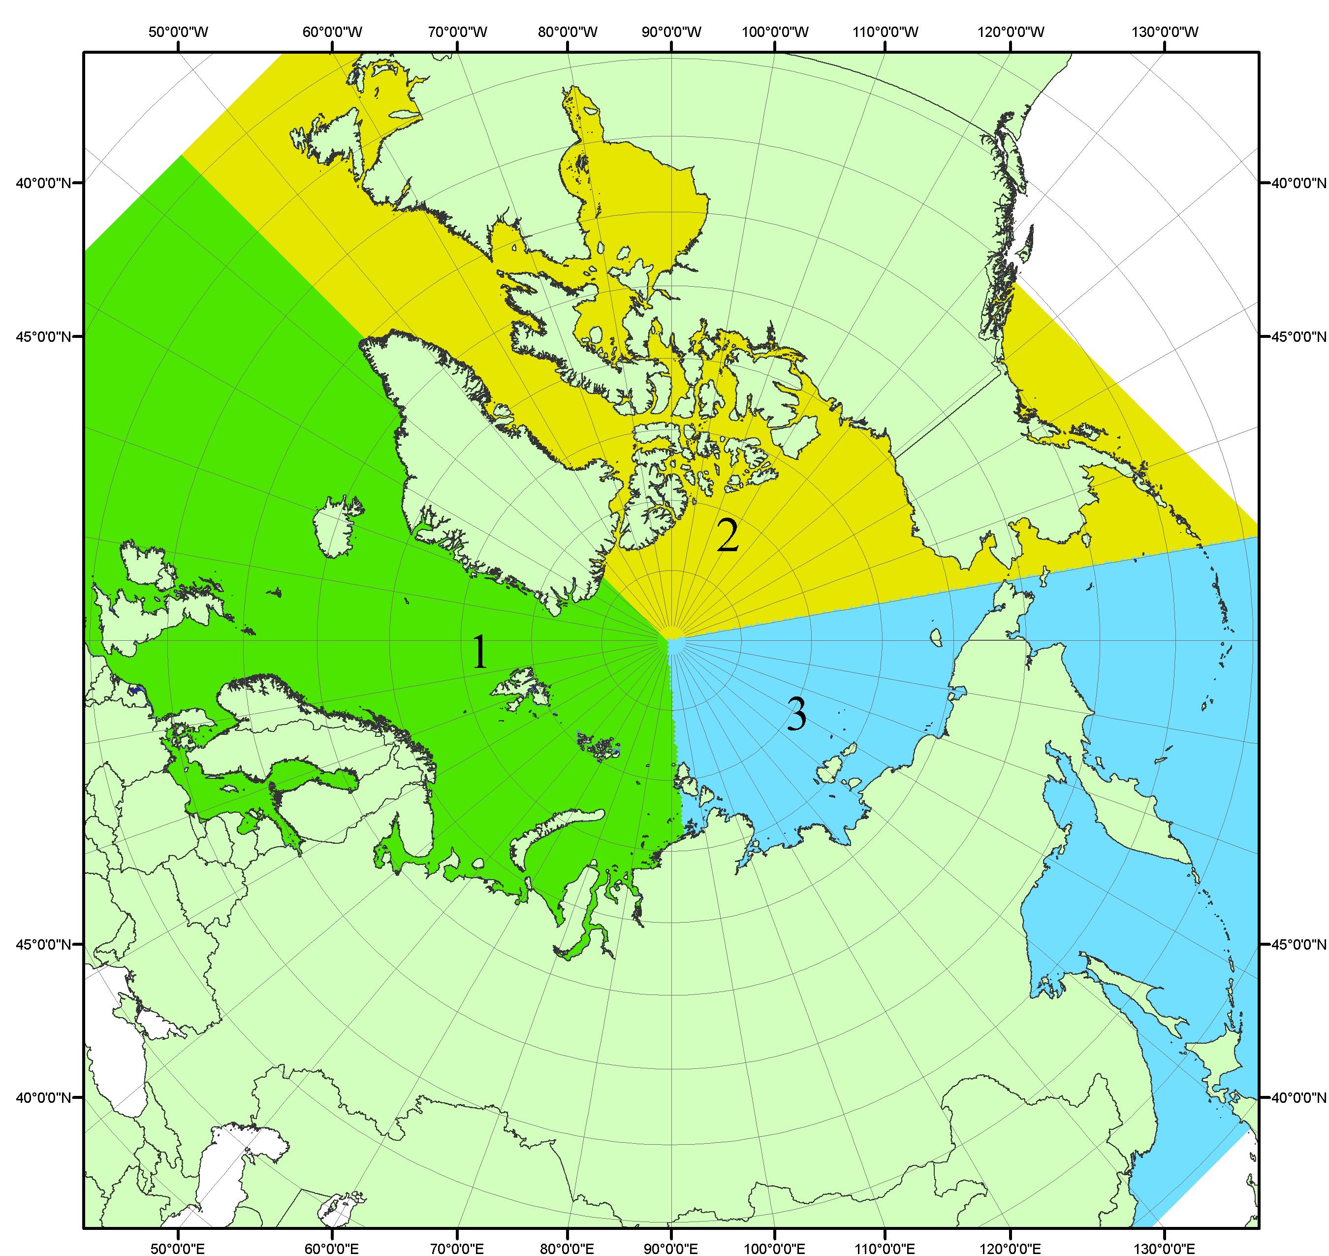
Рисунок П1 – Секторальное деление северной полярной области. 1 - Сектор 45°W-95°E (Гренландское - Карское моря); 2 - Сектор 170°W-45°W (море Бофорта и Канадская Арктика); 3 - Сектор 95°E-170°W (моря Лаптевых - Чукотское, Берингово, Охотское, Японское)
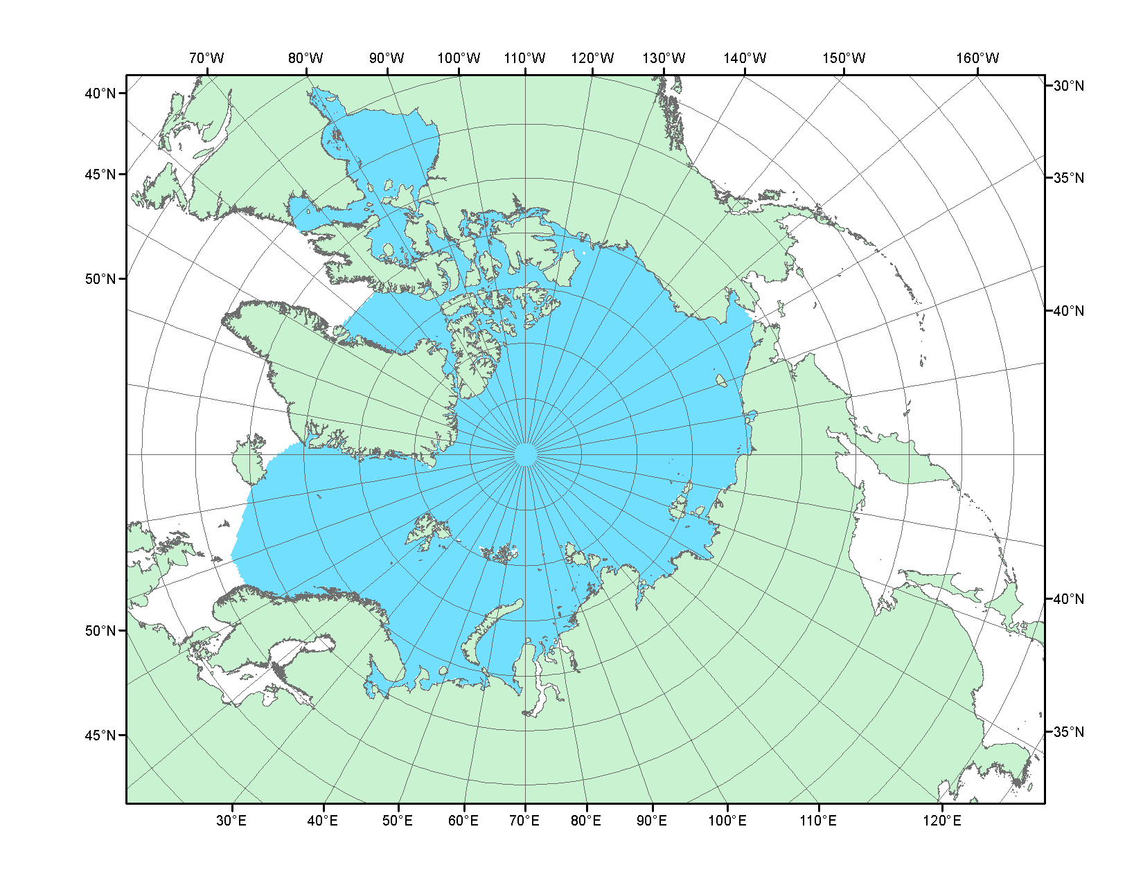
Рисунок П2 – Северный ледовитый океан в официальных границах

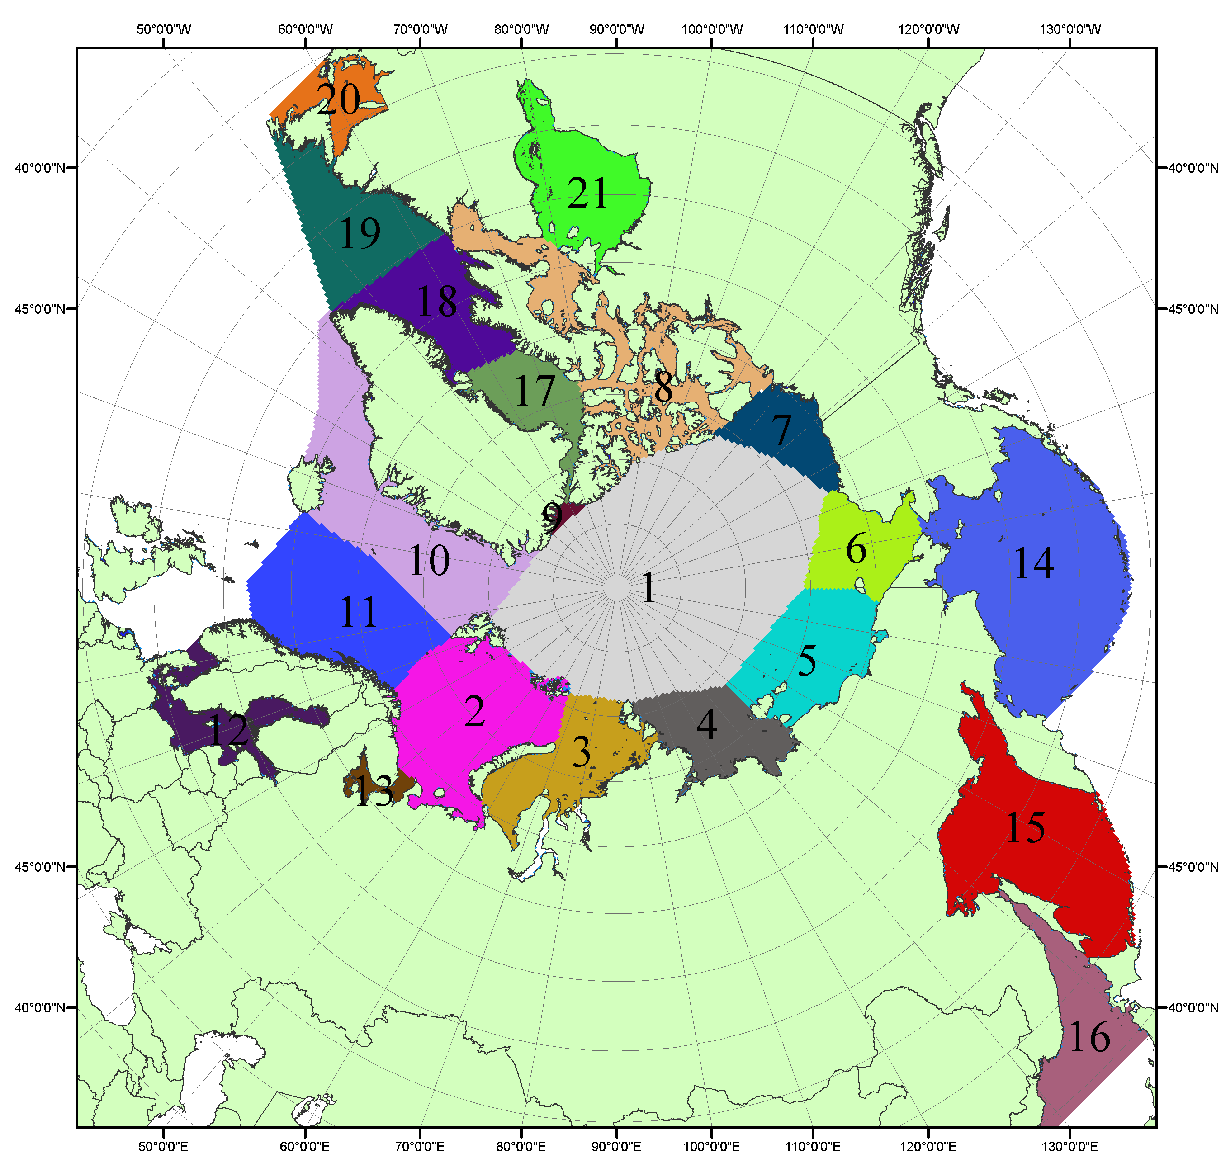

Рисунок П3 – Моря северной полярной области. 1 – Арктический бассейн; 2- Баренцево море; 3 – Карское море; 4 – море Лаптевых; 5 - Восточно-Сибирское море; 6 – Чукотское море; 7 – море Бофорта; 8 – Канадский архипелаг; 9 – море Линкольна; 10 – Гренландское море; 11 – Норвежское море; 12 – Балтийское море; 13 – Белое море; 14 – Берингово море; 15 – Охотское море; 16 – Японское море; 17 – море Баффина; 18 – Дейвисов пролив; 19 – море Лабрадор; 20 – залив Святого Лаврентия; 21 – Гудзонов залив.

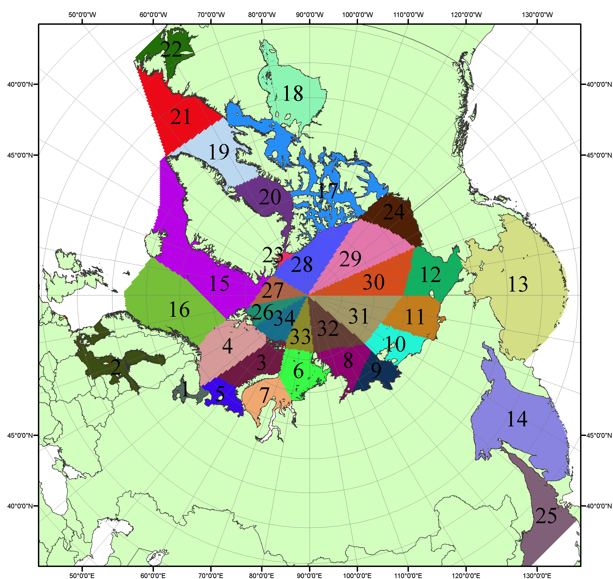

Рисунок П4 – Сектора и моря северной полярной области. 1 - Белое море; 2- Балтийское море; 3 – Баренцево море (СВ); 4 – Баренцево море (З); 5 - Баренцево море (ЮВ); 6 – Карское море (СВ); 7 – Карское море (ЮЗ); 8 – море Лаптевых (В); 9 – море Лаптевых (З); 10 – Восточно-Сибирское море (З); 11 – Восточно-Сибирское море (В); 12 –Чукотское море; 13 –Берингово море; 14 – Охотское море; 15 –Гренландское море; 16 – Норвежское море; 17 – Канадский архипелаг; 18 – Гудзонов залив; 19 – Дейвисов пролив; 20 - море Баффина; 21 – море Лабрадор; 22 - залив Святого Лаврентия; 23 - море Линкольна; 24 - море Бофорта; 25 - Японское море; 26 - сектор АО (30°з.д. – 10°в.д.); 27 – сектор АО (10°в.д. – 30°в.д.); 28 - сектор АО (30°в.д. – 65°в.д.); 29 - сектор АО (65°в.д. – 96°в.д.);30 - сектор АО (96°в.д. – 140°в.д.);31 - сектор АО (140°в.д. – 180°в.д.); 32 - сектор АО (180°в.д. – 156°з.д.); 33 - сектор АО (156°з.д. – 123°з.д.); 34 - сектор АО (123°з.д. – 30°з.д.).

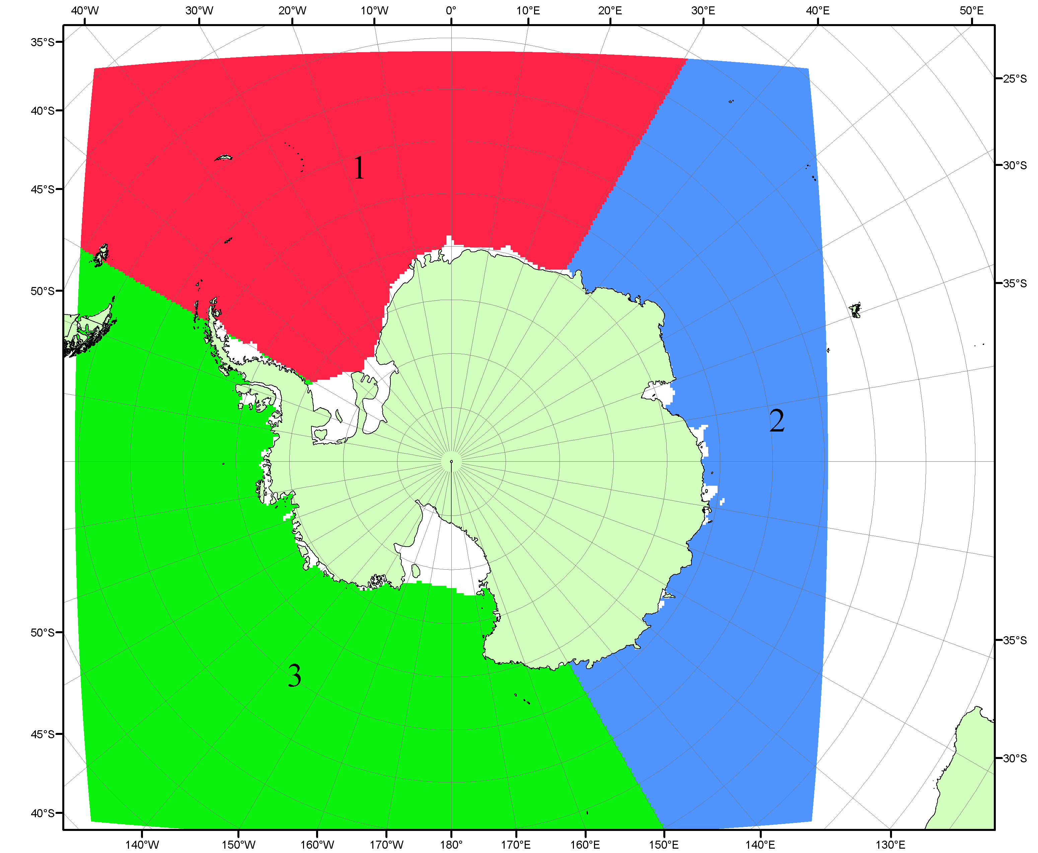

Рисунок П5 – Секторальное деление Южного океана. 1 - Атлантический сектор (60°W-30°E, море Уэдделла); 2 - Индоокеанский сектор (30°E-150°E, моря Космонавтов, Содружества, Моусона); 3 - Тихоокеанский сектор (150°E-60°W, моря Росса, Беллинсгаузена)

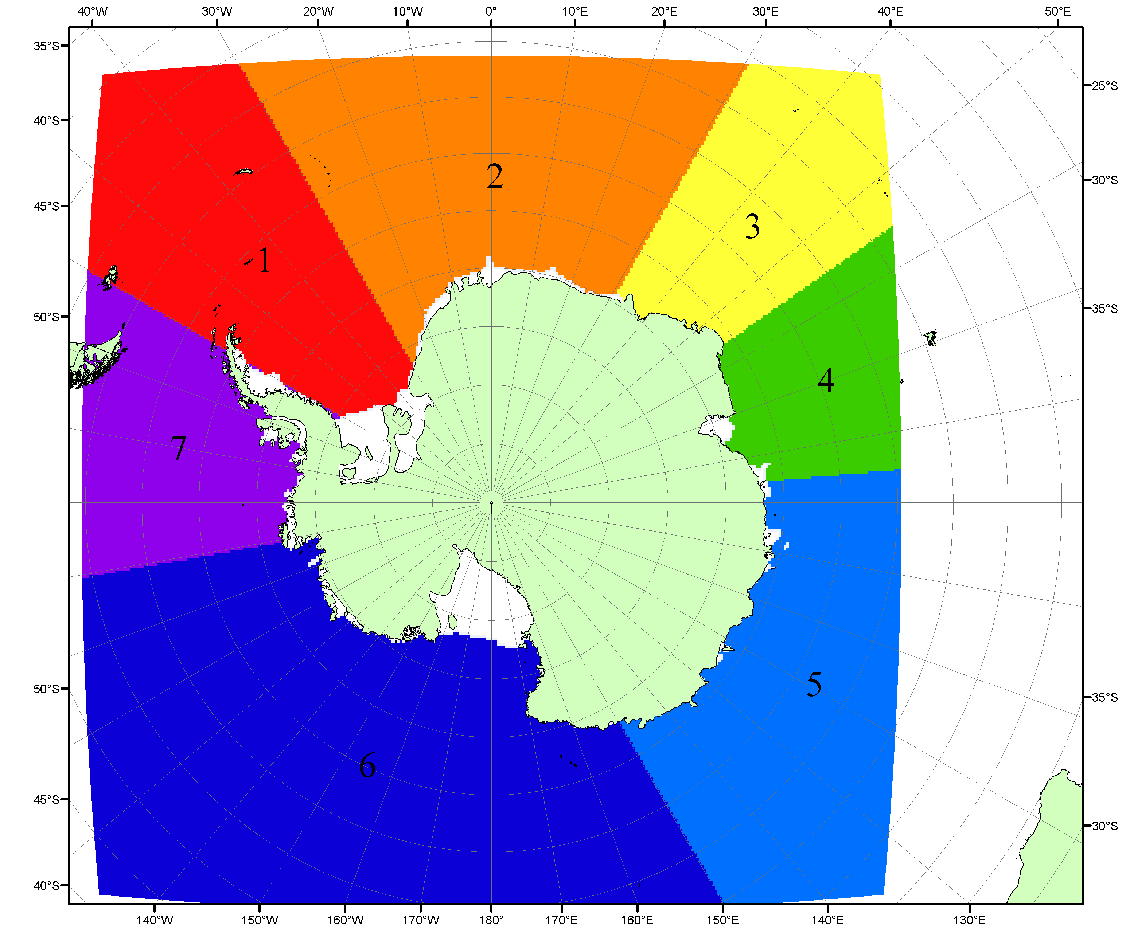

Рисунок П6 – Моря Южного океана. 1 – Западная часть моря Уэдделла; 2- Восточная часть моря Уэдделла; 3 – Море Космонавтов; 4 – море Содружества; 5 – море Моусона; 6 – море Росса; 7 – Море Беллинсгаузена.

Список источников

1. Атлас океанов. Северный Ледовитый океан. – 1980. М: Изд. ГУНИО МО СССР ВМФ – 184 с.
2. Атлас океанов. Термины. Понятия. Справочные таблицы. - Изд. ВМФ МО СССР.-1980.
3. Границы океанов и морей. – 1960. Л.: Изд. ГУНИО ВМФ. – 51 с.
4. Andersen, S., R. Tonboe, L. Kaleschke, G. Heygster, and L. T. Pedersen, Intercomparison of passive microwave sea ice concentration retrievals over the high-concentration Arctic sea ice.// J. Geophys. Res. – 2007. – Vol. 112. C08004, doi:10.1029/2006JC003543.
5. Cavalieri, D., C. Parkinson, P. Gloersen, and H. J. Zwally. 1996, updated 2008. Sea Ice Concentrations from Nimbus-7 SMMR and DMSP SSM/I Passive Microwave Data, [1978.10.26 – 2007.12.31]. Boulder, Colorado USA: National Snow and Ice Data Center. Digital media.
6. Meier, W., F. Fetterer, K. Knowles, M. Savoie, M. J. Brodzik. 2006, updated quarterly. Sea Ice Concentrations from Nimbus-7 SMMR and DMSP SSM/I Passive Microwave Data, [2008.01.01 – 2008.03.25]. Boulder, Colorado USA: National Snow and Ice Data Center. Digital media.
7. Maslanik, J., and J. Stroeve. 1999, updated daily. Near-Real-Time DMSP SSM/I-SSMIS Daily Polar Gridded Sea Ice Concentrations, [2008.03.26 – present moment]. Boulder, Colorado USA: National Snow and Ice Data Center. Digital media.
8. Ice Chart Colour Code Standard. - JCOMM Technical Report Series No. 24, 2004, WMO/TD-No.1215. (http://jcomm.info/index.php?option=com_oe&task=viewDocumentRecord&docID=4914)
9. JAXA GCOM-W1 ("SHIZUKU") Data Providing Service - http://gcom-w1.jaxa.jp/index.html
10. ACNFS on Internet - http://www7320.nrlssc.navy.mil/hycomARC
11. Posey, P.G., E.J. Metzger, A.J. Wallcraft, O.M Smedstad and M.W. Phelps, 2010: Validation of the 1/12° Arctic Cap Nowcast/Forecast System (ACNFS). Naval Report NRL/MR/7320-10-9287, Stennis Space Center, MS.

